關港貿XML訊息建置指引
(通關)

N5203

出口報單

訊息類別：EX1-WCO DM 3.0
版 本：R-00-05
副 版 本：03
修訂日期：108.03.25
制定機構：財政部關務署

修訂表：
版本 | 日期 | 修改摘要 | 修訂人 | 備註
D-00-01 | 99.10.20 | 首次發行 | 資料調和組
D-00-02 | 99.11.30 | 遵照海關修正意見修正 | 資料調和組
D-00-03 | 99.12.23 | 遵照海關修正意見修正 | 資料調和組
D-00-04 | 100.01.14 | 遵照海關修正意見修正 | 資料調和組
D-00-05 | 100.02.18 | 依審查意見修改 | 資料調和組
D-00-06 | 100.04.21 | 草案版 | 資料調和組
D-00-07 | 100.08.19 | 草案版（依100.7.22業務整合組會議結論修改） | 資料調和組  業務整合組
D-00-08 | 101.01.20 | 草案版（依101.1.18研商通關XML訊息建置指引事宜會議結論修改） | 資料調和組  業務整合組
R-00-01 | 101.02.15 | 公開版 | 資料調和組  業務整合組
R-00-02 | 101.05.23 | 修改日期與時間相關之資料項目備註 | 資料調和組  業務整合組 | 2012-02-08~09 MIG業者說明會
R-00-02 | 101.05.23 | 「備註」更名為「備用欄位」 | 資料調和組  業務整合組 | 2012-02-08~09 MIG業者說明會
R-00-02 | 101.05.23 | 刪除「細項其他申報事項」 | 資料調和組  業務整合組 | 2012-02-08~09 MIG業者說明會
R-00-02 | 101.05.23 | 「出口船（機）代碼」由M改為C | 資料調和組  業務整合組 | 2012-04-05 MIG業者說明會
R-00-02 | 101.05.23 | 增加「出口船舶名稱」 | 資料調和組  業務整合組 | 2012-04-05 MIG業者說明會
R-00-02 | 101.05.23 | 增加「船舶呼號」 | 資料調和組  業務整合組 | 2012-04-05 MIG業者說明會
R-00-02 | 101.05.23 | 「裝貨港代碼」由M改為C | 資料調和組  業務整合組 | 2012-02-08~09 MIG業者說明會
R-00-02 | 101.05.23 | 「運送單號碼」改為可loop 99 次 | 資料調和組  業務整合組 | 2012-02-08~09 MIG業者說明會
R-00-02 | 101.05.23 | 增加「單價金額」 | 資料調和組  業務整合組 | 2012-02-08~09 MIG業者說明會
R-00-02 | 101.05.23 | 貨品分類類別代碼  增加「IATA危險貨物代碼」選項 | 資料調和組  業務整合組
R-00-02 | 101.05.23 | 「UNDG號碼（危險貨物代碼）」更名為「危險貨物代碼」 | 資料調和組  業務整合組
R-00-02 | 101.05.23 | 「原進口報單」Group下資料項目由C改為M | 資料調和組  業務整合組 | 2012-02-08~09 MIG業者說明會
R-00-02 | 101.05.23 | 「保稅倉庫業者」Group拆分為兩個Group：「進倉保稅倉庫業者」、「出倉保稅倉庫業者」 | 資料調和組  業務整合組 | 2012-02-08~09 MIG業者說明會
R-00-02 | 101.05.23 | 「收貨人」、「運輸業者」、「發貨人」、「受通知人」、「過境國家代碼」、「貨物唯一追蹤號碼」、「封條號碼」等增加備註：暫保留，於海關公告後實施填報 | 資料調和組  業務整合組 | 2012-04-05 MIG業者說明會
R-00-02 | 101.05.23 | 「進倉保稅倉庫代碼」、「出倉保稅倉庫代碼」由an..12改為an..8 | 資料調和組  業務整合組 | 2012-02-08~09 MIG業者說明會
R-00-02 | 101.05.23 | 刪除「商標」 | 資料調和組  業務整合組 | 2012-05-18航港簽審機關訊息資料及代碼相關事宜會議
R-00-02 | 101.05.23 | 「牌名」更名為「商標(牌名)」，M/C值為M | 資料調和組  業務整合組 | 2012-05-18航港簽審機關訊息資料及代碼相關事宜會議
R-00-03 | 101.09.25 | 「統一發票號碼」、「交易金額」於訊息樹狀圖上之M/C值由M改為C | 資料調和組  業務整合組
R-00-03 | 101.09.25 | 「運送抵達地」增加備註：暫保留，於海關公告後實施填報 | 資料調和組  業務整合組 | 2012-04-05 MIG業者說明會
R-00-03 | 101.09.25 | TW ID 338* 之XML Tag Name 由tw_IDTypeCode 改為 tw_IdentifierTypeCode | 資料調和組
R-00-03 | 101.09.25 | 訊息樹狀圖之「製造廠商名稱」欄位M/C值由M改為C | 資料調和組 | 依資料項目表
R-00-03 | 101.09.25 | 「被通知人」更名為「受通知人」 | 業務整合組  資料調和組 | 2012-09-13「關港貿單一窗口工作圈」服務規劃及業務整合組海關內部第50次會議
R-00-04 | 102.06.26 | 「報關業者」、「出口人〈貨物輸出人)」、「買方」等資料群組新增 「AEO編號」 | 資料調和組  業務整合組 | 2012-09-26徵課處依據「因應新加坡海關來臺進行AEO相互承認知聯合驗證」籌備會議結論八，簽請於進出口報單增加欄位
R-00-04 | 102.06.26 | 增加「檢核文件字號」、「核發機關代碼」、  「檢附影像文件名稱」、「檢附影像文件格式」、「檢附文件種類」、  「檢附文件說明」、  「檢附文件檔大小」 | 資料調和組  業務整合組 | 2013-06-24通關業務組簽註
R-00-04 | 102.06.26 | 「運輸業者/代理行類別代碼」M/C值改為’C’ | 資料調和組  業務整合組 | 2013-06-24通關業務組簽註
R-00-04 | 102.06.26 | 增加「產地證明書號碼」、「產地證明書項次」 | 資料調和組  業務整合組 | 2013-06-24通關業務組簽註
R-00-05 | 103.06.23 | 「危險貨物代碼」由an4改為an..4 | 通關業務組  關務資訊組 | 2014-06-18通關業務組簽註
R-00-05 | 103.09.23 | 「保稅貨物註記」備註說明增列「CN: 保稅(未開放大陸物品)」選項 | 通關業務組  關務資訊組 | 依據20140825通關業務組應用程式修改單編號10300332
R-00-05 | 107.05.25 | 身分識別代碼代碼:174  由「身分證統一編號」改為「身分證統一編號及外僑居留證統一證號」 | 通關業務組  關務資訊組 | 依據20171118通關業務組應用程式修改單編號10600589
R-00-05 | 108.03.25 | 增加S1表頭資料備用欄位類別代碼填報說明 | 關務資訊組 | 依據20181222通關業務組應用程式修改單編號10700489

目錄
頁碼
壹、訊息功能說明 1
貳、訊息類別圖 3
參、訊息架構圖 7
肆、訊息樹狀圖 11
伍、資料項目使用說明 19
陸、XML訊息範例 96
柒、代碼表 106
捌、資料項目表 110

圖目錄
頁碼
圖 1 訊息類別圖 3
圖 2 訊息類別圖(續) 4
圖 3 訊息類別圖(續) 5
圖 4 訊息類別圖(續) 6
圖 5 訊息架構圖 7
圖 6 訊息架構圖(續) 8
圖 7 訊息架構圖(續) 9
圖 8 訊息架構圖(續) 10

壹、訊息功能說明
(一) 收送對象
訊息發送方：報關業者、科管局
訊息接收方：海關
(二) 功能說明
「出口報單(N5203)」(以下簡稱本訊息)係應用於貨物出口時，由貨物出口人或受委託之報關業者負責傳送給海關，以達到貨物通關之目的。
貨物出口時，貨物輸出人或受委託之報關業者應於載運貨物之運輸工具開航前之規定時限內向海關遞送出口報單，申報出口貨物。
本訊息經邏輯檢查，不合格者，海關以「單證合一核覆訊息(NX5106)」通知報關人；合格者經海關系統決定 C1、C2或C3通關方式，C1 類報單者，海關以「出口貨物放行通知(N5204)」通知放行；C2或C3類報單者，海關以「應補辦事項通知(N5107)」通知報關人。
海關為配合保稅工廠保稅貨物之稽銷作業，特將保稅貨物按月彙報相關資料併入本訊息中，受委託之報關人按月以本訊息傳送海關。

貳、訊息類別圖
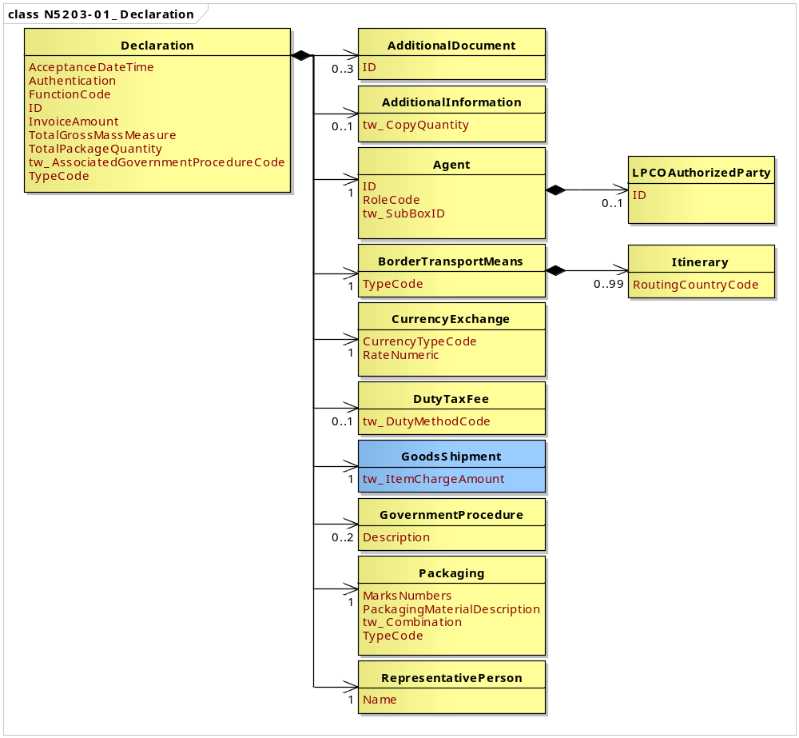
接圖2
圖 1 訊息類別圖
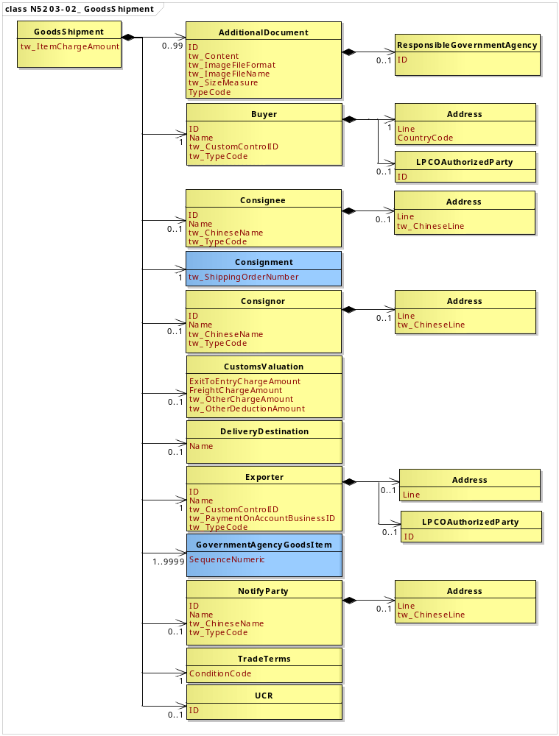
圖 2 訊息類別圖(續)
接圖3
接圖4
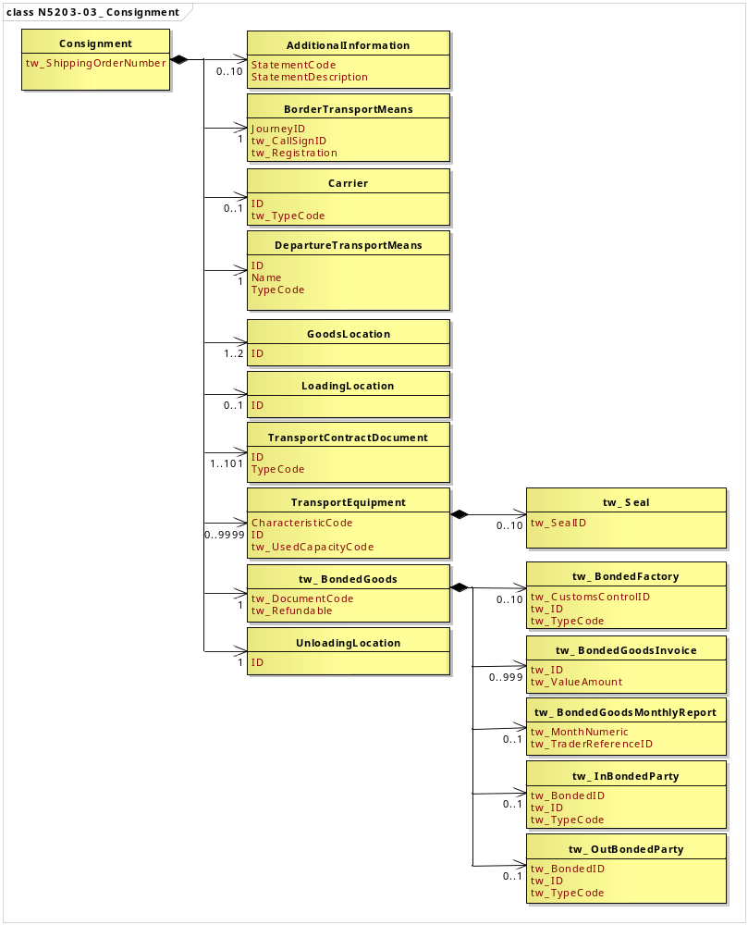
圖 3 訊息類別圖(續)
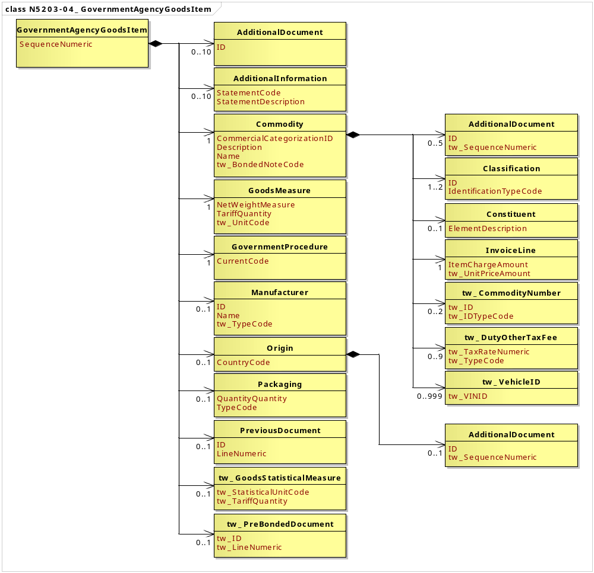
圖 4 訊息類別圖(續)

參、訊息架構圖

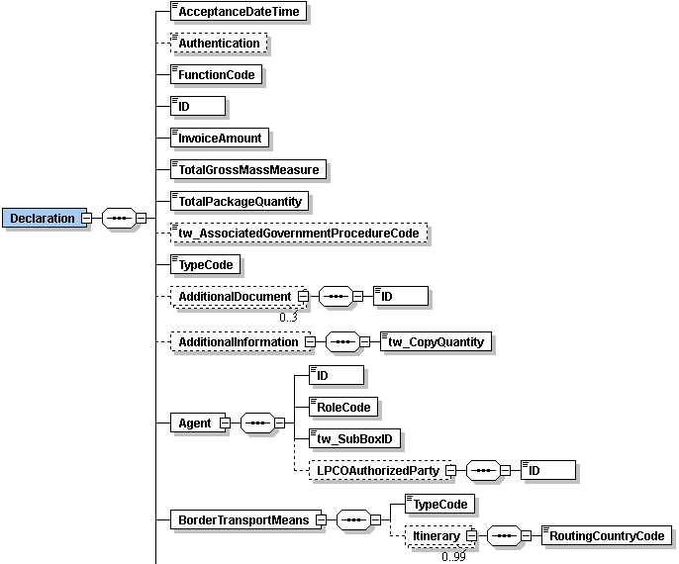  A | A  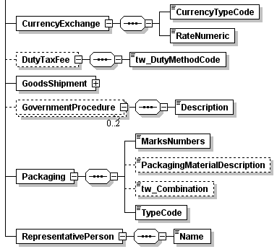  接圖6
圖 5 訊息架構圖

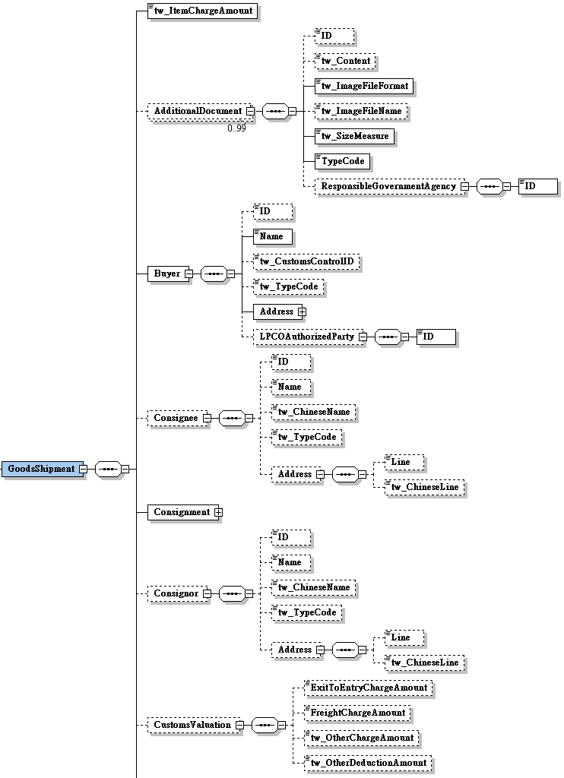  接圖7  B | B  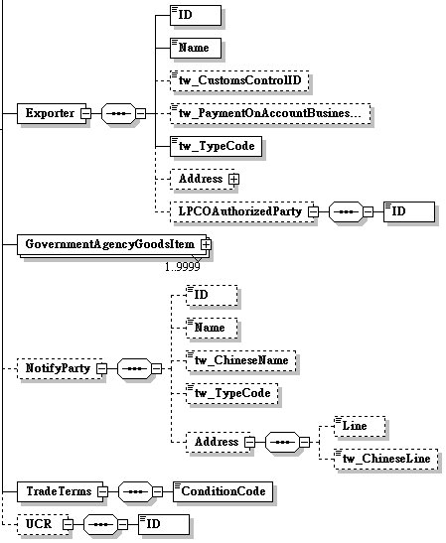  接圖8
圖 6 訊息架構圖(續)

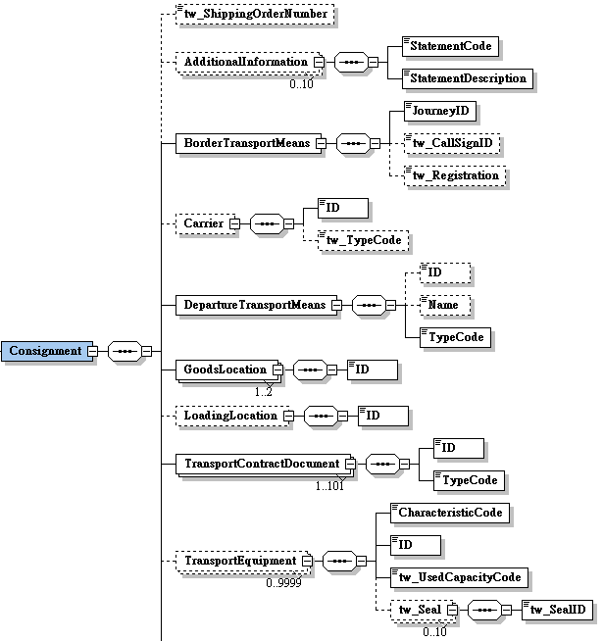  C | C  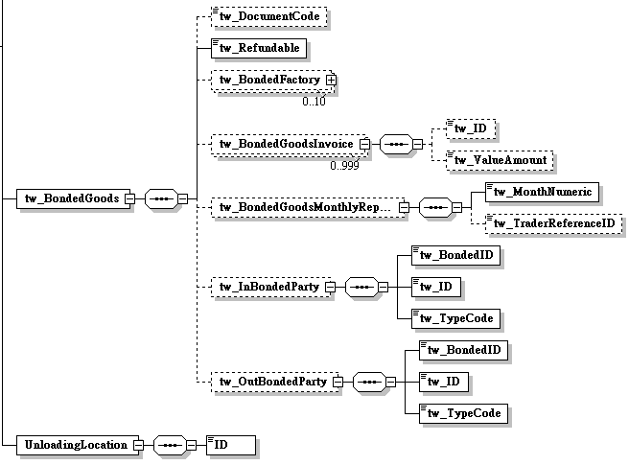

圖 7 訊息架構圖(續)

D  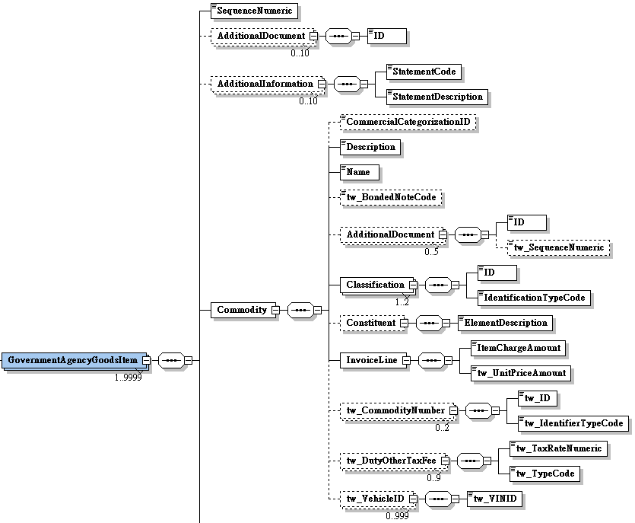  D | 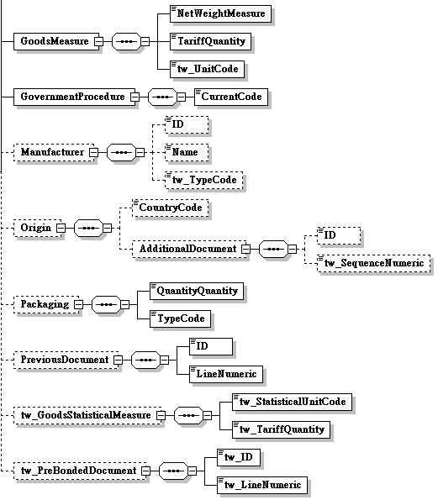

圖 8 訊息架構圖(續)

肆、訊息樹狀圖

N5203出口報單
迴圈 | M/C | WCO/TW Class ID | WCO/TW  ID | XML Tag Name | 中文名稱
1 | M | 42A |  | Declaration
1 | M |  | 023 | |_ AcceptanceDateTime | 報關日期
0..1 | C |  | 104 | |_ Authentication | 簽證情形
1 | M |  | 017 | |_ FunctionCode | 訊息功能代碼
1 | M |  | D014 | |_ ID | 報單號碼
1 | M |  | 109 | |_ InvoiceAmount | 發票總金額
1 | M |  | 131 | |_ TotalGrossMassMeasure | 總毛重
1 | M |  | 146 | |_ TotalPackageQuantity | 總件數
0..1 | C |  | 233* | |_ tw_AssociatedGovernmentProcedureCode | 申請審驗方式
1 | M |  | D013 | |_ TypeCode | 報單類別
0..3 | C | 02A |  | |_ AdditionalDocument
1 | M |  | D005 | | |_ ID | 檢附文件號碼
0..1 | C | 03A |  | |_ AdditionalInformation
1 | M |  | TW037 | | |_ tw_CopyQuantity | 申請報單副本份數
1 | M | 05A |  | |_ Agent
1 | M |  | R004 | | |_ ID | 報關業者箱號
1 | M |  | R005 | | |_ RoleCode
1 | M |  | TW100 | | |_ tw_SubBoxID | 報關業者箱號附碼
0..1 | C | 85A+ |  | | |_ LPCOAuthorizedParty
1 | M |  | R086 | | |_ ID | AEO編號
1 | M | 15A |  | |_ BorderTransportMeans
1 | M |  | T010 | | |_ TypeCode | 海空運別
0..99 | C | 81A# |  | | |_ Itinerary
1 | M |  | 064 | | |_ RoutingCountryCode | 過境國家代碼
1 | M | 40A |  | |_ CurrencyExchange
1 | M |  | 135 | | |_ CurrencyTypeCode | 幣別代碼
1 | M |  | 118 | | |_ RateNumeric | 外幣匯率
0..1 | C | 50A |  | |_ DutyTaxFee
1 | M |  | TW006 | | |_ tw_DutyMethodCode | 海關稅費繳納方式代碼
1 | M | 67A |  | |_ GoodsShipment
1 | M |  | 112* | | |_ tw_ItemChargeAmount | 總離岸價格(新台幣)
0..99 | C | 02A |  | | |_ AdditionalDocument
0..1 | C |  | D005 | | | |_ ID | 檢核文件字號
0..1 | C |  | 105* | | | |_ tw_Content | 檢附文件說明
1 | M |  | TW101 | | | |_ tw_ImageFileFormat | 檢附影像文件格式
0..1 | C |  | TW097 | | | |_ tw_ImageFileName | 檢附影像文件名稱
1 | M |  | TW154 | | | |_ tw_SizeMeasure | 檢附文件檔大小
1 | M |  | D006 | | | |_ TypeCode | 檢附文件種類
0..1 | C | 08B+ |  | | | |_ ResponsibleGovernmentAgency
1 | M |  | R062 | | | |_ ID | 核發機關代碼
1 | M | 16A# |  | | |_ Buyer
0..1 | C |  | R010 | | | |_ ID | 買方統一編號
1 | M |  | R009 | | | |_ Name | 買方英文名稱
0..1 | C |  | TW003 | | | |_ tw_CustomsControlID | 海關監管編號
0..1 | C |  | TW104 | | | |_ tw_TypeCode | 身分識別代碼
1 | M | 04A# |  | | | |_ Address
1 | M |  | 242 | | | | |_ CountryCode | 買方國家代碼
0..1 | C |  | 239 | | | | |_ Line | 買方英文地址
0..1 | C | 85A+ |  | | | |_ LPCOAuthorizedParty
1 | M |  | R086 | | | |_ ID | AEO編號
0..1 | C | 27A |  | | |_ Consignee
0..1 | C |  | R015 | | | |_ ID | 收貨人代碼
0..1 | C |  | R014 | | | |_ Name | 收貨人英文名稱
0..1 | C |  | TW004 | | | |_ tw_ChineseName | 收貨人中文名稱
0..1 | C |  | TW104 | | | |_ tw_TypeCode | 身分識別代碼
0..1 | C | 04A |  | | | |_ Address
0..1 | C |  | 239 | | | |_ Line | 收貨人英文地址
0..1 | C |  | TW002 | | | |_ tw_ChineseLine | 收貨人中文地址
1 | M | 28A |  | | |_ Consignment
0..1 | C |  | TW078 | | | |_ tw_ShippingOrderNumber | 裝貨單號碼
0..10 | C | 03A |  | | | |_ AdditionalInformation
1 | M |  | 226 | | | | |_ StatementCode
1 | M |  | 225 | | | | |_ StatementDescription | 備用欄位
1 | M | 15A |  | | | |_ BorderTransportMeans
1 | M |  | 149# | | | | |_ JourneyID | 船舶航次（海）/航機班次（空）
0..1 | C |  | TW092 | | | | |_ tw_CallSignID | 船舶呼號
0..1 | C |  | TW043 | | | | |_ tw_Registration | 海關通關號碼
0..1 | C | 18A |  | | | |_ Carrier
1 | M |  | R012 | | | | |_ ID | 運輸業者/代理行代碼
0..1 | C |  | TW061 | | | | |_ tw_TypeCode | 運輸業者/代理行類別代碼
1 | M | 46A |  | | | |_ DepartureTransportMeans
0..1 | C |  | T004 | | | | |_ ID | 出口船（機）代碼
0..1 | C |  | T003 | | | | |_ Name | 出口船舶名稱
1 | M |  | T009 | | | | |_ TypeCode | 出口運輸方式代碼
1..2 | M | 64A+ |  | | | |_ GoodsLocation
1 | M |  | L017 | | | | |_ ID | 卸存地點代碼
0..1 | C | 83A |  | | | |_ LoadingLocation
1 | M |  | L010 | | | | |_ ID | 裝貨港代碼
1..101 | M | 30B |  | | | |_ TransportContractDocument
1 | M |  | D023 | | | | |_ ID | 託運單主號  託運單分號  運送單號碼
1 | M |  | D024 | | | | |_ TypeCode
0..9999 | C | 31B |  | | | |_ TransportEquipment
1 | M |  | 152# | | | | |_ CharacteristicCode | 貨櫃種類
1 | M |  | 159 | | | | |_ ID | 貨櫃號碼
1 | M |  | TW030 | | | | |_ tw_UsedCapacityCode | 貨櫃裝運方式
0..10 | C | TW24A |  | | | | |_ tw_Seal
1 | M |  | 165* | | | | |_ tw_SealID | 封條號碼
1 | M | TW01A |  | | | |_ tw_BondedGoods
0..1 | C |  | TW041 | | | | |_ tw_DocumentCode | 檢附外銷品使用原料及其供應商資料表
1 | M |  | TW038 | | | | |_ tw_Refundable | 申請沖退原料稅
0..10 | C | TW03A |  | | | | |_ tw_BondedFactory
1 | M |  | TW003 | | | | | |_ tw_CustomsControlID | 海關監管編號
1 | M |  | TW042 | | | | | |_ tw_ID | 保稅工廠統一編號
1 | M |  | TW104 | | | | | |_ tw_TypeCode | 身分識別代碼
0..999 | C | TW25A |  | | | | |_ tw_BondedGoodsInvoice
0..1 | C |  | D016* | | | | | |_ tw_ID | 統一發票號碼
0..1 | C |  | 306* | | | | | |_ tw_ValueAmount | 交易金額
0..1 | C | TW02A |  | | | | |_ tw_BondedGoodsMonthlyReport
1 | M |  | TW034 | | | | | |_ tw_MonthNumeric | 月份
0..1 | C |  | TW036 | | | | | |_ tw_TraderReferenceID | 交易對方參考編號
0..1 | C | TW04A |  | | | | |_ tw_InBondedParty
1 | M |  | TW032 | | | | | |_ tw_BondedID | 進倉保稅倉庫業者統一編號
1 | M |  | L019* | | | | | |_ tw_ID | 進倉保稅倉庫代碼
1 | M |  | TW104 | | | | | |_ tw_TypeCode | 身分識別代碼
0..1 | C | TW26A |  | | | | |_ tw_OutBondedParty
1 | M |  | TW059 | | | | |_ tw_BondedID | 出倉保稅倉庫業者統一編號
1 | M |  | L019* | | | | |_ tw_ID | 出倉保稅倉庫代碼
1 | M |  | TW104 | | | | |_ tw_TypeCode | 身分識別代碼
1 | M | 38B |  | | | |_ UnloadingLocation
1 | M |  | L013 | | | |_ ID | 目的地代碼
0..1 | C | 30A |  | | |_ Consignor
0..1 | C |  | R021 | | | |_ ID | 發貨人代碼
0..1 | C |  | R020 | | | |_ Name | 發貨人英文名稱
0..1 | C |  | TW009 | | | |_ tw_ChineseName | 發貨人中文名稱
0..1 | C |  | TW104 | | | |_ tw_TypeCode | 身分識別代碼
0..1 | C | 04A |  | | | |_ Address
0..1 | C |  | 239 | | | |_ Line | 發貨人英文地址
0..1 | C |  | TW002 | | | |_ tw_ChineseLine | 發貨人中文地址
0..1 | C | 41A |  | | |_ CustomsValuation
0..1 | C |  | 121# | | | |_ ExitToEntryChargeAmount | 保險費
0..1 | C |  | 117 | | | |_ FreightChargeAmount | 運費
0..1 | C |  | TW081 | | | |_ tw_OtherChargeAmount | 應加費用
0..1 | C |  | TW082 | | | |_ tw_OtherDeductionAmount | 應減費用
0..1 | C | 44A |  | | |_ DeliveryDestination
1 | M |  | R027 | | | |_ Name | 運送抵達地
1 | M | 57A |  | | |_ Exporter
1 | M |  | R032 | | | |_ ID | 出口人(貨物輸出人)統一編號
1 | M |  | R031 | | | |_ Name | 出口人(貨物輸出人)英文名稱
0..1 | C |  | TW003 | | | |_ tw_CustomsControlID | 海關監管編號
0..1 | C |  | TW142 | | | |_ tw_PaymentOnAccountBusinessID | 營業稅記帳廠商編號
1 | M |  | TW104 | | | |_ tw_TypeCode | 身分識別代碼
0..1 | C | 04A |  | | | |_ Address
1 | M |  | 239 | | | | |_ Line | 出口人(貨物輸出人)英文地址
0..1 | C | 85A+ |  | | | |_ LPCOAuthorizedParty
1 | M |  | R086 | | | |_ ID | AEO編號
1..9999 | M | 68A |  | | |_ GovernmentAgencyGoodsItem
1 | M |  | 006 | | | |_ SequenceNumeric | 項次
0..10 | C | 02A |  | | | |_ AdditionalDocument
1 | M |  | D005 | | | | |_ ID | 主管機關指定代號
0..10 | C | 03A |  | | | |_ AdditionalInformation
1 | M |  | 226 | | | | |_ StatementCode
1 | M |  | 225 | | | | |_ StatementDescription | 備用欄位
1 | M | 23A |  | | | |_ Commodity
0..1 | C |  | 257 | | | | |_ CommercialCategorizationID | 型號
1 | M |  | 137 | | | | |_ Description | 貨物名稱
1 | M |  | 258 | | | | |_ Name | 商標(牌名)
0..1 | C |  | TW040 | | | | |_ tw_BondedNoteCode | 保稅貨物註記
0..5 | C | 02A |  | | | | |_ AdditionalDocument
1 | M |  | D005 | | | | | |_ ID | 輸出入許可文件號碼
0..1 | C |  | 006* | | | | | |_ tw_SequenceNumeric | 輸出入許可文件項次
1..2 | M | 21A |  | | | | |_ Classification
1 | M |  | 145 | | | | | |_ ID | 貨品分類號列  危險貨物代碼
1 | M |  | 337 | | | | | |_ IdentificationTypeCode
0..1 | C | 33A |  | | | | |_ Constituent
1 | M |  | 259 | | | | | |_ ElementDescription | 成分及規格
1 | M | 79A |  | | | | |_ InvoiceLine
1 | M |  | 112 | | | | | |_ ItemChargeAmount | 離岸價格(新台幣)
1 | M |  | TW025 | | | | | |_ tw_UnitPriceAmount | 單價金額
0..2 | C | TW16A |  | | | | |_ tw_CommodityNumber
1 | M |  | 147* | | | | | |_ tw_ID | 買方料號  賣方料號
1 | M |  | 338* | | | | | |_ tw_IdentifierTypeCode
0..9 | C | TW05A |  | | | | |_ tw_DutyOtherTaxFee
1 | M |  | 115* | | | | | |_ tw_TaxRateNumeric | 其他稅費率
1 | M |  | 113* | | | | | |_ tw_TypeCode | 其他稅費代碼
0..999 | C | TW19A |  | | | | |_ tw_VehicleID
1 | M |  | TW022 | | | | |_ tw_VINID | 車身號碼
1 | M | 65A |  | | | |_ GoodsMeasure
1 | M |  | 128 | | | | |_ NetWeightMeasure | 淨重
1 | M |  | 130 | | | | |_ TariffQuantity | 數量
1 | M |  | TW026 | | | | |_ tw_UnitCode | 數量單位
1 | M | 70A |  | | | |_ GovernmentProcedure
1 | M |  | 166 | | | | |_ CurrentCode | 統計方式代碼
0..1 | C | 86A# |  | | | |_ Manufacturer
0..1 | C |  | R043 | | | | |_ ID | 製造廠商統一編號
0..1 | C |  | R042 | | | | |_ Name | 製造廠商名稱
0..1 | C |  | TW104 | | | | |_ tw_TypeCode | 身分識別代碼
0..1 | C | 92A |  | | | |_ Origin
0..1 | C |  | 063 | | | | |_ CountryCode | 生產國別代碼
0..1 | C | 02A+ |  | | | | |_ AdditionalDocument
0..1 | C |  | D005 | | | | |_ ID | 產地證明書號碼
0..1 | C |  | 006* | | | | |_ tw_SequenceNumeric | 產地證明書項次
0..1 | C | 93A |  | | | |_ Packaging
1 | M |  | 144 | | | | |_ QuantityQuantity | 件數
1 | M |  | 141 | | | | |_ TypeCode | 件數單位
0..1 | C | 99A |  | | | |_ PreviousDocument
1 | M |  | D018 | | | | |_ ID | 原進口報單號碼
1 | M |  | 171# | | | | |_ LineNumeric | 原進口報單項次
0..1 | C | TW20A |  | | | |_ tw_GoodsStatisticalMeasure
1 | M |  | TW027 | | | | |_ tw_StatisticalUnitCode | 統計數量單位
1 | M |  | 130* | | | | |_ tw_TariffQuantity | 統計數量
0..1 | C | TW11A |  | | | |_ tw_PreBondedDocument
1 | M |  | TW086 | | | |_ tw_ID | 原進倉報單號碼
1 | M |  | 171* | | | |_ tw_LineNumeric | 原進倉報單項次
0..1 | C | 89A |  | | |_ NotifyParty
0..1 | C |  | R046 | | | |_ ID | 受通知人代碼
0..1 | C |  | R045 | | | |_ Name | 受通知人英文名稱
0..1 | C |  | TW005 | | | |_ tw_ChineseName | 受通知人中文名稱
0..1 | C |  | TW104 | | | |_ tw_TypeCode | 身分識別代碼
0..1 | C | 04A |  | | | |_ Address
0..1 | C |  | 239 | | | |_ Line | 受通知人英文地址
0..1 | C |  | TW002 | | | |_ tw_ChineseLine | 受通知人中文地址
1 | M | 22B |  | | |_ TradeTerms
1 | M |  | 090 | | | |_ ConditionCode | 交易條件代碼
0..1 | C | 35B |  | | |_ UCR
1 | M |  | 016 | | |_ ID | 貨物唯一追蹤號碼
0..2 | C | 70A |  | |_ GovernmentProcedure
1 | M |  | 353 | | |_ Description | 其他申報事項
1 | M | 93A |  | |_ Packaging
1 | M |  | 142 | | |_ MarksNumbers | 標記
0..1 | C |  | 344# | | |_ PackagingMaterialDescription | 包裝說明
0..1 | C |  | TW011 | | |_ tw_Combination | 合成註記
1 | M |  | 141 | | |_ TypeCode | 件數單位
1 | M | 06B |  | |_ RepresentativePerson
1 | M |  | R006 | |_ Name | 專責報關人員代號

伍、資料項目使用說明

<Declaration>
Declaration |  |  |  |  | M | 1
功能說明 | Any statement or action, in any form prescribed or accepted by the Governmental Agency, giving information or particulars required by the Governmental Agency
資料項目 | M/C | Data  Type | 長度 | 備註
<AcceptanceDateTime>  Goods declaration acceptance date  報關日期 | M | Date Time | an8 | 年(西元) - 4碼  月 - 2碼  日 - 2碼
<Authentication>  Licensing note  簽證情形 | C | Text | an1 | 科學園區使用  代碼：  N：未簽證  S：已簽證免檢驗  Y：已簽證
<FunctionCode>  Message function, coded  訊息功能代碼 | M | Code | n..2 | 代碼：  5：替換  9：新增
<ID>  Goods declaration number  報單號碼 | M | Identifier | an14
<InvoiceAmount>  Total invoice amount  發票總金額 | M | Amount | n..16,2
<TotalGrossMassMeasure>  Total gross weight  總毛重 | M | Measure | n..16,6 | 公斤（KGM only）
<TotalPackageQuantity>  Total number of packages  總件數 | M | Quantity | n..8
<tw_AssociatedGovernmentProcedureCode>  Mode of examination, coded  申請審驗方式 | C | Code | an1 | 參照關港貿作業代碼--010_申請審驗方式
<TypeCode>  Type of goods declaration, coded  報單類別 | M | Code | an2 | 參照關港貿作業代碼--002_報單類別
<AdditionalDocument> | C | Aggregate
<AdditionalInformation> | C | Aggregate
<Agent> | M | Aggregate
<BorderTransportMeans> | M | Aggregate
<CurrencyExchange> | M | Aggregate
<DutyTaxFee> | C | Aggregate
<GoodsShipment> | M | Aggregate
<GovernmentProcedure> | C | Aggregate
<Packaging> | M | Aggregate
<RepresentativePerson> | M | Aggregate
【說明】：
- <AcceptanceDateTime>表示海關受理報單之日期。
- <Authentication>表示簽審主管機關審查結果准否輸出入之代碼。科學園區使用。
- <FunctionCode>表示訊息異動代碼。
- <ID>表示海關受理貨物申報之收單號碼。
- <InvoiceAmount>表示交易發票所記載之總金額。
- <TotalGrossMassMeasure>表示單批貨物所申報之總重量，以公斤(KGM)為計量單位。
- <TotalPackageQuantity>表示申報或交付貨物之包裝總件數。
- <tw_AssociatedGovernmentProcedureCode>表示向海關申請審查或查驗方式之代碼。
- <TypeCode>表示依進口、出口、轉運、保稅等通關程序之報單處理代碼。
【範例】：
<Declaration>
<AcceptanceDateTime>2011-03-10</AcceptanceDateTime>
<Authentication>Y</Authentication>
<FunctionCode>9</FunctionCode>
<ID>AA 9910800135</ID>
<InvoiceAmount>11703.54</InvoiceAmount>
<TotalGrossMassMeasure>1600</TotalGrossMassMeasure>
<TotalPackageQuantity>14</TotalPackageQuantity>
<tw_AssociatedGovernmentProcedureCode>9
</tw_AssociatedGovernmentProcedureCode>
<TypeCode>G5</TypeCode>
</Declaration>

<AdditionalDocument>
AdditionalDocument |  |  |  |  | C | 0..3
Declaration/AdditionalDocument
功能說明 | Details related to additional documents supplied as part of a declaration or sought as part of a response
資料項目 | M/C | Data  Type | 長度 | 備註
<ID>  Attached document No.  檢附文件號碼 | M | Identifier | an..35
【說明】：
- 本組合資料元最多可重覆3次。
- <ID>表示檢附主管權責機關核發之證明文件號碼。
【範例】：
<AdditionalDocument>
<ID>TW0307ER4578</ID>
</AdditionalDocument>

<AdditionalInformation>
AdditionalInformation |  |  |  |  | C | 0..1
Declaration/AdditionalInformation
功能說明 | Special request to government from Declarant to take or not to take action
資料項目 | M/C | Data  Type | 長度 | 備註
<tw_CopyQuantity>  Declaration copy quantity申請報單副本份數 | M | Quantity | n..2
【說明】：
- <tw_CopyQuantity>表示申請報單副本之份數。
【範例】：
<AdditionalInformation>
<tw_CopyQuantity>1</tw_CopyQuantity>
</AdditionalInformation>

<Agent>
Agent |  |  |  |  | M | 1
Declaration/Agent
功能說明 | Person authorized to act on behalf of another party
資料項目 | M/C | Data  Type | 長度 | 備註
<ID>  Customs broker box No.  報關業者箱號 | M | Identifier | an3
<RoleCode> | M | Code | an2 | 代碼：  CB：報關業者
<tw_SubBoxID>  Customs broker sub-box No.  報關業者箱號附碼 | M | Identifier | an1
<LPCOAuthorizedParty> | C | Aggregate
【說明】：
- <ID>表示海關核給報關業者之專屬報關箱號碼。
- <RoleCode>表示代理人號碼類別代碼。本訊息只能填列固定代碼值’CB’，表示報關業者。
- <tw_SubBoxID>表示海關核給報關業者之專屬報關箱號附碼。
【範例】：
<Agent>
<ID>108</ID>
<RoleCode>CB</RoleCode>
<tw_SubBoxID>A</tw_SubBoxID>
</Agent>

<LPCOAuthorizedParty>
LPCOAuthorizedParty |  |  |  |  | C | 0..1
Declaration/Agent/LPCOAuthorizedParty
功能說明 | Details related to the party to whom the license, permit, certificate, or other required document (LPCO) is issued
資料項目 | M/C | Data  Type | 長度 | 備註
<ID>  AEO number  AEO編號 | M | Identifier | an..20
【說明】：
- <ID>表示賦予優質企業之編號。
【範例】：

<LPCOAuthorizedParty>
<ID>TWAEO-101000000</ID>
</LPCOAuthorizedParty>

<BorderTransportMeans>
BorderTransportMeans |  |  |  |  | M | 1
Declaration/BorderTransportMeans
功能說明 | Details of the means of transport crossing the border of the Customs territory
資料項目 | M/C | Data  Type | 長度 | 備註
<TypeCode>  Categories of transport  海空運別 | M | Code | an1 | 代碼：  1：海運  4：空運
<Itinerary> | C | Aggregate
【說明】：
- <TypeCode>表示區別海運或空運類別。
【範例】：
<BorderTransportMeans>
<TypeCode>1</TypeCode>
</BorderTransportMeans>

<Itinerary>
Itinerary |  |  |  |  | C | 0..99
Declaration/BorderTransportMeans/Itinerary
功能說明 | Details of the itinerary of the means of transport
資料項目 | M/C | Data  Type | 長度 | 備註
<RoutingCountryCode>  Country(ies) of routing, coded, to the extent known  過境國家代碼 | M | Code | a2 | 參照關港貿作業代碼--026_國家或實體  暫保留，於海關公告後實施填報
【說明】：
- 本組合資料元最多可重覆99次。
- <RoutingCountryCode>表示貨物由出口地至最後目的地路線範圍所經過的國家代碼。
【範例】：
<Itinerary>
<RoutingCountryCode>HK</RoutingCountryCode>
</Itinerary>

<CurrencyExchange>
CurrencyExchange |  |  |  |  | M | 1
Declaration/CurrencyExchange
功能說明 | The rate at which one specified currency is expressed in another specified
資料項目 | M/C | Data  Type | 長度 | 備註
<CurrencyTypeCode>  Currency, coded  幣別代碼 | M | Code | a3 | 參照關港貿作業代碼--027_常用貨幣
<RateNumeric>  Currency rate of exchange  外幣匯率 | M | Numeric | n..12,5
【說明】：
- <CurrencyTypeCode>表示貨幣單位名稱代碼。
- <RateNumeric>表示外國貨幣兌換本國貨幣之比率。若屬國內新台幣交易則填列固定值1.0。
【範例】：
<CurrencyExchange>
<CurrencyTypeCode>USD</CurrencyTypeCode>
<RateNumeric>30.82</RateNumeric>
</CurrencyExchange>

<DutyTaxFee>
DutyTaxFee |  |  |  |  | C | 0..1
Declaration/DutyTaxFee
功能說明 | Calculation one instance one duty, one tax, one fee about other duty tax fee information
資料項目 | M/C | Data  Type | 長度 | 備註
<tw_DutyMethodCode>  Customs duty/tax payment method, coded  海關稅費繳納方式代碼 | M | Code | an1 | 參照關港貿作業代碼--003_繳納方式
【說明】：
- <tw_DutyMethodCode>表示海關稅費繳納方式代碼，如銀行繳現、先放後稅、彙總清關及線上扣繳等代碼。
【範例】：
<DutyTaxFee>
<tw_DutyMethodCode>1</tw_DutyMethodCode>
</DutyTaxFee>

<GoodsShipment>
GoodsShipment |  |  |  |  | M | 1
Declaration/GoodsShipment
功能說明 | Details about the movement and the handling of goods shipped together on one or more means of transport between original consignor and final consignee
資料項目 | M/C | Data  Type | 長度 | 備註
<tw_ItemChargeAmount>  Total FOB value (TWD)  總離岸價格(新台幣) | M | Amount | n..14
< AdditionalDocument > | C | Aggregate
<Buyer> | M | Aggregate
<Consignee> | C | Aggregate
<Consignment> | M | Aggregate
<Consignor> | C | Aggregate
<CustomsValuation> | C | Aggregate
<DeliveryDestination> | C | Aggregate
<Exporter> | M | Aggregate
<GovernmentAgencyGoodsItem> | M | Aggregate
<NotifyParty> | C | Aggregate
<TradeTerms> | M | Aggregate
<UCR> | C | Aggregate
【說明】：
- <tw_ItemChargeAmount>表示本報單之總離岸價格(新台幣)。
【範例】：
<GoodsShipment>
<tw_ItemChargeAmount>2068</tw_ItemChargeAmount>
</GoodsShipment>

<AdditionalDocument>
AdditionalDocument |  |  |  |  | C | 0..99
Declaration/GoodsShipment/AdditionalDocument
功能說明 | Details related to additional documents supplied as part of a declaration or sought as part of a response
資料項目 | M/C | Data  Type | 長度 | 備註
<ID>  Additional document reference No.  檢核文件字號 | C | Identifier | an..50
<tw_Content>  Attachment description  檢附文件說明 | C | Text | an..60
<tw_ImageFileFormat>  Image file formats  檢附影像文件格式 | M | Text | an..5
<tw_ImageFileName>  Image file name  檢附影像文件名稱 | C | Text | an..200
<tw_SizeMeasure>  Attachment file size  檢附文件檔大小 | M | Measure | n..8
<TypeCode>  Additional document type  檢附文件種類 | M | Code | an..2 | 參照關港貿作業代碼--101_檢附文件種類
<ResponsibleGovernmentAgency> | C | Aggregate
【說明】：
- 本組合資料元最多可重覆99次。
- <ID>表示核發機關所簽核之文件字號。
- <tw_Content>表示檢附文件之說明。
- <tw_ImageFileFormat>表示檢附影像文件之格式。包括：GIF、JPG或PDF等。
- <tw_ImageFileName>表示檢附影像文件之名稱。
- <tw_SizeMeasure>表示檢附文件檔案大小以Byte計算。
- <TypeCode>表示檢附文件之種類。
【範例】：
<AdditionalDocument>
<ID>99AA001</ID>
<tw_Content>NONE</tw_Content>
<tw_ImageFileFormat>PDF</tw_ImageFileFormat>
<tw_ImageFileName>ABC</tw_ImageFileName>
<tw_SizeMeasure>1000</tw_SizeMeasure>
<TypeCode>1</TypeCode>
</AdditionalDocument>

<ResponsibleGovernmentAgency>
ResponsibleGovernmentAgency |  |  |  |  | C | 0..1
Declaration/GoodsShipment/AdditionalDocument/ResponsibleGovernmentAgency
功能說明 | Details related to the responsible government agency
資料項目 | M/C | Data  Type | 長度 | 備註
<ID>  Issuing authority, coded  核發機關代碼 | M | Identifier | an2 | 參照關港貿作業代碼--047_機關別
【說明】：
- <ID>表示核發檢核文件機關之代碼。
【範例】：
<ResponsibleGovernmentAgency>
<ID>VP </ID>
</ResponsibleGovernmentAgency>

<Buyer>
Buyer |  |  |  |  | M | 1
Declaration/GoodsShipment/Buyer
功能說明 | Name and address details of the party to which merchandise or services are sold
資料項目 | M/C | Data  Type | 長度 | 備註
<ID>  Buyer's BAN/ID/passport No.  買方統一編號 | C | Identifier | an..14
<Name>  Buyer's name in English  買方英文名稱 | M | Text | an..80
<tw_CustomsControlID>  Bonded business control number, coded  海關監管編號 | C | Identifier | an..8
<tw_TypeCode>  Party identifier, coded  身分識別代碼 | C | Code | an..3 | 代碼：  53：護照號碼  58：營利事業統一編號  174：身分證統一編號及外僑居留證統一證號
<Address> | M | Aggregate
<LPCOAuthorizedParty> | C | Aggregate
【說明】：
- <ID>表示買方之營利事業統一編號、個人之身分證統一编號、外僑居留證統一證號或護照號碼。
- <Name>表示買方之英文名稱。如無英文名稱須填列‘NEN’（No English Name）。
- <tw_CustomsControlID>表示海關核給物流中心、保稅倉庫、保稅工廠、加工出口區、自由港區事業、農業科技園區或科學工業園區事業之監管編號。
- <tw_TypeCode>表示區分填列之代碼為營利事業統一編號、身分證統一編號、外僑居留證統一證號或護照號碼。當填列買方統一編號時，本資料項目必須填列。
【範例】：
<Buyer>
<ID>00695437</ID>
<Name>COMPOSE INFORMATION CO., LTD.</Name>
<tw_CustomsControlID>BV022</tw_CustomsControlID>
<tw_TypeCode>58</tw_TypeCode>
</Buyer>

<Address>
Address |  |  |  |  | M | 1
Declaration/GoodsShipment/Buyer/Address
功能說明 | Details relating to an address
資料項目 | M/C | Data  Type | 長度 | 備註
<CountryCode>  Buyer's country code  買方國家代碼 | M | Code | a2 | 參照關港貿作業代碼--026_國家或實體
<Line>  Buyer's address in English  買方英文地址 | C | Text | an..120
【說明】：
- <CountryCode>表示買方所屬國家或地區代碼。
- <Line>表示買方之英文地址。
【範例】：
<Address>
<CountryCode>HK</CountryCode>
<Line>No. 88 Fareast Rd., Chungli City, Taoyuan, Taiwan, ROC</Line>
</Address>

<LPCOAuthorizedParty>
LPCOAuthorizedParty |  |  |  |  | C | 0..1
Declaration/GoodsShipment/Buyer/LPCOAuthorizedParty
功能說明 | Details related to the party to whom the license, permit, certificate, or other required document (LPCO) is issued
資料項目 | M/C | Data  Type | 長度 | 備註
<ID>  AEO number  AEO編號 | M | Identifier | an..20
【說明】：
- <ID>表示賦予優質企業之編號。
【範例】：

<LPCOAuthorizedParty>
<ID>SGAEO-101000000</ID>
</LPCOAuthorizedParty>

<Consignee>
Consignee |  |  |  |  | C | 0..1
Declaration/GoodsShipment/Consignee
功能說明 | Name and address details of the party to which goods are consigned
資料項目 | M/C | Data  Type | 長度 | 備註
<ID>  Consignee, coded  收貨人代碼 | C | Identifier | an..14
<Name>  Consignee's name in English  收貨人英文名稱 | C | Text | an..80
<tw_ChineseName>  Consignee's name in Chinese  收貨人中文名稱 | C | Text | an..70
<tw_TypeCode>  Party identifier, coded  身分識別代碼 | C | Code | an..3 | 代碼：  53：護照號碼  58：營利事業統一編號  174：身分證統一編號及外僑居留證統一證號
<Address> | C | Aggregate
【說明】：
- 本組合資料元暫保留，於海關公告後實施填報。
- <ID>表示收貨人之營利事業統一編號、個人之身分證統一编號、外僑居留證統一證號或護照號碼。
- <Name>表示收貨人之英文名稱。
- <tw_ChineseName>表示收貨人之中文名稱。
- <tw_TypeCode>表示區分填列之代碼為營利事業統一編號、身分證統一編號、外僑居留證統一證號或護照號碼。當填列收貨人代碼時，本資料項目必須填列。
【範例】：
<Consignee>
<Name>Nishimoto Trading. Co., Ltd.</Name>
</Consignee>

<Address>
Address |  |  |  |  | C | 0..1
Declaration/GoodsShipment/Consignee/Address
功能說明 | Details relating to an address
資料項目 | M/C | Data  Type | 長度 | 備註
<Line>  Consignee's address in English  收貨人英文地址 | C | Text | an..120
<tw_ChineseLine>  Consignee's address in Chinese  收貨人中文地址 | C | Text | an..100
【說明】：
- <Line>表示收貨人之英文地址。
- <tw_ChineseLine>表示收貨人之中文地址。
【範例】：
<Address>
<Line>Unit 8, Holes Bay Park, Sterte Avenue, West Poole CA., USA</Line>
</Address>

<Consignment>
Consignment |  |  |  |  | M | 1
Declaration/GoodsShipment/Consignment
功能說明 | Details about the transport between a consignor and a consignee as specified in the transport contract document
資料項目 | M/C | Data  Type | 長度 | 備註
<tw_ShippingOrderNumber>  Shipping order No.  裝貨單號碼 | C | Text | an4
<AdditionalInformation> | C | Aggregate
<BorderTransportMeans> | M | Aggregate
<Carrier> | C | Aggregate
<DepartureTransportMeans> | M | Aggregate
<GoodsLocation> | M | Aggregate
<LoadingLocation> | C | Aggregate
<TransportContractDocument> | M | Aggregate
<TransportEquipment> | C | Aggregate
<tw_BondedGoods> | M | Aggregate
<UnloadingLocation> | M | Aggregate
【說明】：
- <tw_ShippingOrderNumber>表示運輸業者或其代理人所簽發給託運人之裝貨憑證號碼。
【範例】：
<Consignment>
<tw_ShippingOrderNumber>0001</tw_ShippingOrderNumber>
</Consignment>

<AdditionalInformation>
AdditionalInformation |  |  |  |  | C | 0..10
Declaration/GoodsShipment/Consignment/AdditionalInformation
功能說明 | Special request to government from Declarant to take or not to take action
資料項目 | M/C | Data  Type | 長度 | 備註
<StatementCode> | M | Code | an1 | 本類別代碼可依業務需要填寫數字0~9，分別對應報單主檔「備用欄」第1~10欄。
<StatementDescription>  Reserved field  備用欄位 | M | Text | an..35
【說明】：
- 本組合資料元為預留未來業務擴充使用，最多可重覆10次。
- <StatementCode>表示備用欄位類別代碼。
- <StatementDescription>表示預備擴充使用之欄位。
【範例1】：於報單主檔備用欄第7欄填報資料
<AdditionalInformation>
<StatementCode>6</StatementCode>
<StatementDescription>003BCDA07286X0001;BCDA07286X0002
</StatementDescription>
</AdditionalInformation>
【範例2】：於報單主檔備用欄第8欄填報資料
<AdditionalInformation>
<StatementCode>7</StatementCode>
<StatementDescription>003BCDA07286X0001;BCDA07286X0002
</StatementDescription>
</AdditionalInformation>
<BorderTransportMeans>
BorderTransportMeans |  |  |  |  | M | 1
Declaration/GoodsShipment/Consignment/BorderTransportMeans
功能說明 | Details of the means of transport crossing the border of the Customs territory
資料項目 | M/C | Data  Type | 長度 | 備註
<JourneyID>  Voyage No./Flight No.  船舶航次（海）/航機班次（空） | M | Identifier | an..12
<tw_CallSignID>  Vessel call sign  船舶呼號 | C | Identifier | an..10
<tw_Registration>  Vessel registration No.  海關通關號碼 | C | Text | an6
【說明】：
- <JourneyID>表示載運貨物之船舶航次或飛機班次。
- <tw_CallSignID>表示船舶之船舶呼號。
- <tw_Registration>表示船舶由業者向海關申請進港時，海關核給之序號（即運輸工具通過關稅領域時之辨識碼）。
【範例】：
<BorderTransportMeans>
<JourneyID>S100</JourneyID>
<tw_CallSignID>VRAL7</tw_CallSignID>
<tw_Registration>000011</tw_Registration>
</BorderTransportMeans>

<Carrier>
Carrier |  |  |  |  | C | 0..1
Declaration/GoodsShipment/Consignment/Carrier
功能說明 | Name and address details of the party undertaking or arranging transport of goods between named points
資料項目 | M/C | Data  Type | 長度 | 備註
<ID>  Carrier/agency identification, coded  運輸業者/代理行代碼 | M | Identifier | an..14 | 參照關港貿作業代碼--028_航空公司、029_船舶運送業、030_船務代理業
<tw_TypeCode>  Type of carrier/agency, coded  運輸業者/代理行類別代碼 | C | Code | an2 | 代碼：  CA：主體運輸業者  CG：聯營運輸業者
【說明】：
- 本組合資料元暫保留，於海關公告後實施填報。
- <ID>表示運輸業者或代理行代碼。
- <tw_TypeCode>表示區分運輸業者/代理行為主體或聯營運輸業者/代理行。
【範例】：
<Carrier>
<ID>1300730</ID>
<tw_TypeCode>CA</tw_TypeCode>
</Carrier>

<DepartureTransportMeans>
DepartureTransportMeans |  |  |  |  | M | 1
Declaration/GoodsShipment/Consignment/DepartureTransportMeans
功能說明 | Departure of goods in the context of export
資料項目 | M/C | Data  Type | 長度 | 備註
<ID>  Export transport ID, coded  出口船（機）代碼 | C | Identifier | an..25 | 海運以船舶IMO代碼填列，空運以航機註冊號碼填列（外籍航機亦同）
<Name>  Export vessel name  出口船舶名稱 | C | Text | an..35
<TypeCode>  Mode of means of transport at departure, coded  出口運輸方式代碼 | M | Code | an..4 | 參照關港貿作業代碼--004_運輸方式
【說明】：
- <ID>表示船舶國際海事組織（IMO）代碼或航機註冊號碼。
- <Name>表示出口船舶之名稱。
- <TypeCode>表示載運貨物方式代碼。
【範例】：
<DepartureTransportMeans>
<ID>V15D</ID>
<Name>JJ NAGOYA</Name>
<TypeCode>12</TypeCode>
</DepartureTransportMeans>

<GoodsLocation>
GoodsLocation |  |  |  |  | M | 1..2
Declaration/GoodsShipment/Consignment/GoodsLocation
功能說明 | Information about the place where the goods are located
資料項目 | M/C | Data  Type | 長度 | 備註
<ID>  Location of goods, coded  卸存地點代碼 | M | Identifier | an..8 | 參照關港貿作業代碼--043_貨物卸存地點（含保稅倉庫或物流中心監管編號）
【說明】：
- 本組合資料元至少1次，最多可重覆2次。第二次填列海轉空報單，空運關區之卸存地點。
- <ID>表示貨物卸存之碼頭或貨棧代碼。
【範例】：
<GoodsLocation>
<ID>017A1110</ID>
</GoodsLocation>

<LoadingLocation>
LoadingLocation |  |  |  |  | C | 0..1
Declaration/GoodsShipment/Consignment/LoadingLocation
功能說明 | Place at which the goods (consignments) are loaded on to the active means of transport
資料項目 | M/C | Data  Type | 長度 | 備註
<ID>  Place of loading, coded  裝貨港代碼 | M | Identifier | an5 | 參照關港貿作業代碼--051_聯合國地方代碼
【說明】：
- <ID>表示貨物運離海關領域時，其運輸工具裝載貨物之港口代碼。
【範例】：
<LoadingLocation>
<ID>NZNPE</ID>
</LoadingLocation>

<TransportContractDocument>
TransportContractDocument |  |  |  |  | M | 1..101
Declaration/GoodsShipment/Consignment/TransportContractDocument
功能說明 | Information about the consignment which corresponds to one transport contract. (Known as consignment by the Transport group)
資料項目 | M/C | Data  Type | 長度 | 備註
<ID> | M | Identifier
Master air waybill/Bill of lading number  託運單主號 |  |  | an..35
House air waybill number/Bill of lading number  託運單分號 |  |  | an..35
Container note number  運送單號碼 |  |  | an..20
<TypeCode> | M | Code | an3 | 代碼:  703：空運託運單分號  704：海運託運單主號  714：海運託運單分號  741：空運託運單主號  976：運送單號碼
【說明】：
- 本組合資料元至少1次，最多可重覆101次。當運輸文件類別代碼值為’976’(運送單號碼)時，最多可重覆99次。當運輸文件類別代碼為其他值時，最多可重覆1次。
- <ID>表示貨物運輸文件號碼。
- <TypeCode>表示運輸文件類別代碼。

【範例一(海運)】：
<TransportContractDocument>
<ID>APLU001138275</ID>
<TypeCode>704</TypeCode>
</TransportContractDocument>
<TransportContractDocument>
<ID>APLU001138275-1</ID>
<TypeCode>714</TypeCode>
</TransportContractDocument>
<TransportContractDocument>
<ID>E017A11010112000001</ID>
<TypeCode>976</TypeCode>
</TransportContractDocument>

【範例二(空運)】：
<TransportContractDocument>
<ID>695-12345678</ID>
<TypeCode>741</TypeCode>
</TransportContractDocument>
<TransportContractDocument>
<ID>001138275</ID>
<TypeCode>703</TypeCode>
</TransportContractDocument>

<TransportEquipment>
TransportEquipment |  |  |  |  | C | 0..9999
Declaration/GoodsShipment/Consignment/TransportEquipment
功能說明 | Details of Transport equipment used for the consignment
資料項目 | M/C | Data  Type | 長度 | 備註
<CharacteristicCode>  Container type  貨櫃種類 | M | Code | an4 | 參照關港貿作業代碼--037_貨櫃種類
<ID>  Container number  貨櫃號碼 | M | Identifier | an..17
<tw_UsedCapacityCode>  Transport service requirements  貨櫃裝運方式 | M | Code | an1 | 參照關港貿作業代碼--036_貨櫃裝運方式
<tw_Seal> | C | Aggregate
【說明】：
- 本組合資料元最多可重覆9999次。
- <CharacteristicCode>表示貨櫃規格尺寸種類代碼。
- <ID>表示貨櫃之識別字號。
- <tw_UsedCapacityCode>表示貨櫃貨物之裝運方式，包括整裝或併裝。
【範例】：
<TransportEquipment>
<CharacteristicCode>22G1</CharacteristicCode>
<ID>NCCU1286195</ID>
<tw_UsedCapacityCode>1</tw_UsedCapacityCode>
</TransportEquipment>

<tw_Seal>
tw_Seal |  |  |  |  | C | 0..10
Declaration/GoodsShipment/Consignment/TransportEquipment/tw_Seal
功能說明 | A device used to secure an object and protect from unauthorized entry or tampering such as a seal affixed to a piece of transport equipment
資料項目 | M/C | Data  Type | 長度 | 備註
<tw_SealID>  Seal number  封條號碼 | M | Identifier | an..17 | 暫保留，於海關公告後實施填報
【說明】：
- 本組合資料元最多可重覆10次。
- <tw_SealID>表示海關提供之封條號碼及經海關驗證合格，核准業者使用之自備封條號碼。
【範例】：
<tw_Seal>
<tw_SealID>TWLS014575</tw_SealID>
</tw_Seal>

<tw_BondedGoods>
tw_BondedGoods |  |  |  |  | M | 1
Declaration/GoodsShipment/Consignment/tw_BondedGoods
功能說明 | Details related to the bonded goods
資料項目 | M/C | Data  Type | 長度 | 備註
<tw_DocumentCode>  Table of used material and its supplier  檢附外銷品使用原料及其供應商資料表 | C | Code | an1 | 代碼:  N：未檢附  Y：檢附
<tw_Refundable>  Request duty refund  申請沖退原料稅 | M | Text | an1 | 代碼：  N：不申請  Y：申請
<tw_BondedFactory> | C | Aggregate
<tw_BondedGoodsInvoice> | C | Aggregate
<tw_BondedGoodsMonthlyReport> | C | Aggregate
<tw_InBondedParty> | C | Aggregate
<tw_OutBondedParty> | C | Aggregate
【說明】：
- <tw_DocumentCode>表示是否檢附外銷品使用原料及其供應商資料清表。
- <tw_Refundable>表示是否申請沖退進口原料稅。
【範例】：
<tw_BondedGoods>
<tw_DocumentCode>Y</tw_DocumentCode>
<tw_Refundable>Y</tw_Refundable>
</tw_BondedGoods>

<tw_BondedFactory>
tw_BondedFactory |  |  |  |  | C | 0..10
Declaration/GoodsShipment/Consignment/tw_BondedGoods/tw_BondedFactory
功能說明 | Details related to the bonded factory
資料項目 | M/C | Data  Type | 長度 | 備註
<tw_CustomsControlID>  Bonded business control number, coded  海關監管編號 | M | Identifier | an..8
<tw_ID>  BAN No. of bonded factory  保稅工廠統一編號 | M | Identifier | an..14
<tw_TypeCode>  Party identifier, coded  身分識別代碼 | M | Code | an..3 | 代碼：  58：營利事業統一編號
【說明】：
- 本組合資料元最多可重覆10次。
- <tw_CustomsControlID>表示海關核給物流中心、保稅倉庫、保稅工廠、加工出口區、自由貿易港區事業、農業科技園區或科學工業園區事業之監管編號。
- <tw_ID>表示保稅工廠之營利事業統一編號。
- <tw_TypeCode>表示區分填列之代碼為營利事業統一編號、身分證統一編號、外僑居留證統一證號或護照號碼。此資料項目只能填列固定代碼值’58’，表示營利事業統一編號。
【範例】：
<tw_BondedFactory>
<tw_CustomsControlID>C3871</tw_CustomsControlID>
<tw_ID>00695437</tw_ID>
<tw_TypeCode>58</tw_TypeCode>
</tw_BondedFactory>

<tw_BondedGoodsInvoice>
tw_BondedGoodsInvoice |  |  |  |  | C | 0..999
Declaration/GoodsShipment/Consignment/tw_BondedGoods/tw_BondedGoodsInvoice
功能說明 | Bonded goods have reported from bonded party to customs by month
資料項目 | M/C | Data  Type | 長度 | 備註
<tw_ID>  Uniform invoice No.  統一發票號碼 | C | Identifier | an..12
<tw_ValueAmount>  Transaction amount  交易金額 | C | Amount | n..12
【說明】：
- 本組合資料元最多可重覆999次。
- <tw_ID>表示保稅貨品按月彙報之逐批統一發票號碼。
- <tw_ValueAmount>表示保稅貨品按月彙報之逐批交易金額。
【範例】：
<tw_BondedGoodsInvoice>
<tw_ID>AW09886548</tw_ID>
<tw_ValueAmount>1455</tw_ValueAmount>
</tw_BondedGoodsInvoice>

<tw_BondedGoodsMonthlyReport>
tw_BondedGoodsMonthlyReport |  |  |  |  | C | 0..1
Declaration/GoodsShipment/Consignment/tw_BondedGoods/tw_BondedGoodsMonthlyReport
功能說明 | Bonded goods have reported from bonded party to customs by month
資料項目 | M/C | Data  Type | 長度 | 備註
<tw_MonthNumeric>  Month  月份 | M | Numeric | n..2
<tw_TraderReferenceID>  Trading partner reference No.  交易對方參考編號 | C | Identifier | an..14
【說明】：
- <tw_MonthNumeric>表示進出口保稅貨物之月份。
- <tw_TraderReferenceID>表示保稅貨品按月彙報交易，對方向海關申報之參考號碼。
【範例】：
<tw_BondedGoodsMonthlyReport>
<tw_MonthNumeric>9</tw_MonthNumeric>
<tw_TraderReferenceID>TWC089958</tw_TraderReferenceID>
</tw_BondedGoodsMonthlyReport>

<tw_InBondedParty>
tw_InBondedParty |  |  |  |  | C | 0..1
Declaration/GoodsShipment/Consignment/tw_BondedGoods/tw_InBondedParty
功能說明 | Details related to a party who entered the bonded warehouse
資料項目 | M/C | Data  Type | 長度 | 備註
<tw_BondedID>  In bonded warehouse BAN  進倉保稅倉庫業者統一編號 | M | Identifier | an..14
<tw_ID>  In bonded warehouse code  進倉保稅倉庫代碼 | M | Identifier | an..8 | 參照關港貿作業代碼--043_貨物卸存地點（含保稅倉庫或物流中心監管編號）
<tw_TypeCode>  Party identifier, coded  身分識別代碼 | M | Code | an..3 | 代碼：  58：營利事業統一編號
【說明】：
- <tw_BondedID>表示進倉保稅倉庫業者之營利事業統一編號。
- <tw_ID>表示海關核給進倉保稅倉庫之存放地點代碼。
- <tw_TypeCode>表示區分填列之代碼為營利事業統一編號、身分證統一編號、外僑居留證統一證號或護照號碼。此資料項目只能填列固定代碼值’58’，表示營利事業統一編號。
【範例】：
<tw_InBondedParty>
<tw_BondedID>00695437</tw_BondedID>
<tw_ID>011BA110</tw_ID>
<tw_TypeCode>58</tw_TypeCode>
</tw_InBondedParty>

<tw_OutBondedParty>
tw_OutBondedParty |  |  |  |  | C | 0..1
Declaration/GoodsShipment/Consignment/tw_BondedGoods/tw_OutBondedParty
功能說明 | Details related to a party who exited the bonded warehouse
資料項目 | M/C | Data  Type | 長度 | 備註
<tw_BondedID>  Out bonded warehouse BAN  出倉保稅倉庫業者統一編號 | M | Identifier | an..14
<tw_ID>  Out bonded warehouse code  出倉保稅倉庫代碼 | M | Identifier | an..8 | 參照關港貿作業代碼--043_貨物卸存地點（含保稅倉庫或物流中心監管編號）
<tw_TypeCode>  Party identifier, coded  身分識別代碼 | M | Code | an..3 | 代碼：  58：營利事業統一編號
【說明】：
- <tw_BondedID>表示出倉保稅倉庫業者之營利事業統一編號。
- <tw_ID>表示海關核給出倉保稅倉庫之存放地點代碼。
- <tw_TypeCode>表示區分填列之代碼為營利事業統一編號、身分證統一編號、外僑居留證統一證號或護照號碼。此資料項目只能填列固定代碼值’58’，表示營利事業統一編號。
【範例】：
<tw_OutBondedParty>
<tw_BondedID>00695437</tw_BondedID>
<tw_ID>011BA110</tw_ID>
<tw_TypeCode>58</tw_TypeCode>
</tw_OutBondedParty>

<UnloadingLocation>
UnloadingLocation |  |  |  |  | M | 1
Declaration/GoodsShipment/Consignment/UnloadingLocation
功能說明 | Place at which the goods (consignment) are unloaded from the active means of transport having been used for their carriage
資料項目 | M/C | Data  Type | 長度 | 備註
<ID>  Destination code  目的地代碼 | M | Identifier | an5 | 參照關港貿作業代碼--051_聯合國地方代碼
【說明】：
- <ID>表示貨物運抵最終目的地之代碼。
【範例】：
<UnloadingLocation>
<ID>HKHKG</ID>
</UnloadingLocation>

<Consignor>
Consignor |  |  |  |  | C | 0..1
Declaration/GoodsShipment/Consignor
功能說明 | Name and address details of the party which, by contract with a carrier, consigns or sends goods with the carrier, or has them conveyed by him
資料項目 | M/C | Data  Type | 長度 | 備註
<ID>  Consignor, coded  發貨人代碼 | C | Identifier | an..14
<Name>  Consignor's name in English  發貨人英文名稱 | C | Text | an..80
<tw_ChineseName>  Consignor's name in Chinese  發貨人中文名稱 | C | Text | an..70
<tw_TypeCode>  Party identifier, coded  身分識別代碼 | C | Code | an..3 | 代碼：  53：護照號碼  58：營利事業統一編號  174：身分證統一編號及外僑居留證統一證號
<Address> | C | Aggregate
【說明】：
- 本組合資料元暫保留，於海關公告後實施填報。
- <ID>表示發貨人之營利事業統一編號、個人之身分證統一编號、外僑居留證統一證號或護照號碼。
- <Name>表示發貨人之英文名稱。
- <tw_ChineseName>表示發貨人之中文名稱。
- <tw_TypeCode>表示區分填列之代碼為營利事業統一編號、身分證統一編號、外僑居留證統一證號或護照號碼。當填列發貨人代碼時，本資料項目必須填列。
【範例】：
<Consignor>
<ID>23322708</ID>
<Name>COMPOSE INFORMATION CO., LTD.</Name>
<tw_ChineseName>複合資訊股份有限公司</tw_ChineseName>
<tw_TypeCode>58</tw_TypeCode>
</Consignor>

<Address>
Address |  |  |  |  | C | 0..1
Declaration/GoodsShipment/Consignor/Address
功能說明 | Details relating to an address
資料項目 | M/C | Data  Type | 長度 | 備註
<Line>  Consignor's address in English  發貨人英文地址 | C | Text | an..120
<tw_ChineseLine>  Consignor's address in Chinese  發貨人中文地址 | C | Text | an..100
【說明】：
- <Line>表示發貨人之英文地址。
- <tw_ChineseLine>表示發貨人之中文地址。
【範例】：
<Address>
<Line>No. 88, Fareast Rd., Chungli City, Taoyuan, Taiwan, ROC</Line>
<tw_ChineseLine>桃園縣中壢市遠東路88號</tw_ChineseLine>
</Address>

<CustomsValuation>
CustomsValuation |  |  |  |  | C | 0..1
Declaration/GoodsShipment/CustomsValuation
功能說明 | Valuation details applying to the shipment
資料項目 | M/C | Data  Type | 長度 | 備註
<ExitToEntryChargeAmount>  Insurance fees  保險費 | C | Amount | n..16,2
<FreightChargeAmount>  Freight  運費 | C | Amount | n..16,2
<tw_OtherChargeAmount>  Additional fees  應加費用 | C | Amount | n..16,2
<tw_OtherDeductionAmount>  Deduction fees  應減費用 | C | Amount | n..16,2
【說明】：
- <ExitToEntryChargeAmount>表示對貨物投保之保險費用。
- <FreightChargeAmount>表示將貨物運達目的地，實付或應付之所有運輸費用。
- <tw_OtherChargeAmount>表示未列入交易價格內，但依估價規定應予加計之費用。
- <tw_OtherDeductionAmount>表示已列入交易價格內，但依估價規定可以扣減之費用。
【範例】：
<CustomsValuation>
<ExitToEntryChargeAmount>75.32</ExitToEntryChargeAmount>
<FreightChargeAmount>0</FreightChargeAmount>
<tw_OtherChargeAmount>1200</tw_OtherChargeAmount>
<tw_OtherDeductionAmount>800</tw_OtherDeductionAmount>
</CustomsValuation>

<DeliveryDestination>
DeliveryDestination |  |  |  |  | C | 0..1
Declaration/GoodsShipment/DeliveryDestination
功能說明 | The party to which goods are to be delivered
資料項目 | M/C | Data  Type | 長度 | 備註
<Name>  Delivery destination  運送抵達地 | M | Text | an..100 | 暫保留，於海關公告後實施填報
【說明】：
- <Name>表示與買方及收貨人之英文地址皆不同時之貨物運送抵達地址。
【範例】：
<DeliveryDestination>
<Name>No. 88, Fareast Rd., Chungli City, Taoyuan, Taiwan, ROC</Name>
</DeliveryDestination>

<Exporter>
Exporter |  |  |  |  | M | 1
Declaration/GoodsShipment/Exporter
功能說明 | Person who makes or on whose behalf an export declaration is made
資料項目 | M/C | Data  Type | 長度 | 備註
<ID>  Exporter's BAN/ID/passport No.  出口人(貨物輸出人)統一編號 | M | Identifier | an..14
<Name>  Exporter name in English  出口人(貨物輸出人)英文名稱 | M | Text | an..80
<tw_CustomsControlID>  Bonded business control number, coded  海關監管編號 | C | Identifier | an..8
<tw_PaymentOnAccountBusinessID>  Tax payment on account business identifier, coded  營業稅記帳廠商編號 | C | Identifier | an..8
<tw_TypeCode>  Party identifier, coded  身分識別代碼 | M | Code | an..3 | 代碼：  53：護照號碼  58：營利事業統一編號  174：身分證統一編號及外僑居留證統一證號
<Address> | C | Aggregate
<LPCOAuthorizedParty> | C | Aggregate
【說明】：
- <ID>表示出口人(貨物輸出人)之營利事業統一編號、個人之身分證統一编號、外僑居留證統一證號或護照號碼。
- <Name>表示出口人(貨物輸出人)之英文名稱。
- <tw_CustomsControlID>表示海關核給物流中心、保稅倉庫、保稅工廠、加工出口區、自由貿易港區事業、農業科技園區或科學工業園區事業之監管編號。
- <tw_PaymentOnAccountBusinessID>海關核准以記帳方式繳付營業稅之廠商編號。
- <tw_TypeCode>表示區分填列之代碼為營利事業統一編號、身分證統一編號、外僑居留證統一證號或護照號碼。
【範例】：
<Exporter>
<ID>00695437</ID>
<Name>COMPOSE INFORMATION CO., LTD.</Name>
<tw_CustomsControlID>BAA01</tw_CustomsControlID>
<tw_PaymentOnAccountBusinessID>6688</tw_PaymentOnAccountBusinessID>
<tw_TypeCode>58</tw_TypeCode>
</Exporter>

<Address>
Address |  |  |  |  | C | 0..1
Declaration/GoodsShipment/Exporter/Address
功能說明 | Details relating to an address
資料項目 | M/C | Data  Type | 長度 | 備註
<Line>  Exporter address in English  出口人(貨物輸出人)英文地址 | M | Text | an..120
【說明】：
- <Line>表示出口人(貨物輸出人)之英文地址。
【範例】：
<Address>
<Line> No. 88, Fareast Rd., Chungli City, Taoyuan, Taiwan, ROC</Line>
</Address>

<LPCOAuthorizedParty>
LPCOAuthorizedParty |  |  |  |  | C | 0..1
Declaration/GoodsShipment/Exporter/LPCOAuthorizedParty
功能說明 | Details related to the party to whom the license, permit, certificate, or other required document (LPCO) is issued
資料項目 | M/C | Data  Type | 長度 | 備註
<ID>  AEO number  AEO編號 | M | Identifier | an..20
【說明】：
- <ID>表示賦予優質企業之編號。
【範例】：

<LPCOAuthorizedParty>
<ID>TWAEO-101000000</ID>
</LPCOAuthorizedParty>

<GovernmentAgencyGoodsItem>
GovernmentAgencyGoodsItem |  |  |  |  | M | 1..9999
Declaration/GoodsShipment/GovernmentAgencyGoodsItem
功能說明 | Goods item as declared to Government Agency
資料項目 | M/C | Data  Type | 長度 | 備註
<SequenceNumeric>  Goods item number  項次 | M | Numeric | n..4
<AdditionalDocument> | C | Aggregate
<AdditionalInformation> | C | Aggregate
<Commodity> | M | Aggregate
<GoodsMeasure> | M | Aggregate
<GovernmentProcedure> | M | Aggregate
<Manufacturer> | C | Aggregate
<Origin> | C | Aggregate
<Packaging> | C | Aggregate
<PreviousDocument> | C | Aggregate
<tw_GoodsStatisticalMeasure> | C | Aggregate
<tw_PreBondedDocument> | C | Aggregate
【說明】：
- 本組合資料元至少1次，最多可重覆9999次。
- <SequenceNumeric>表示報單區分每一個別貨物之序號。
【範例】：
<GovernmentAgencyGoodsItem>
<SequenceNumeric>1</SequenceNumeric>
</GovernmentAgencyGoodsItem>

<AdditionalDocument>
AdditionalDocument |  |  |  |  | C | 0..10
Declaration/GoodsShipment/GovernmentAgencyGoodsItem/AdditionalDocument
功能說明 | Details related to additional documents supplied as part of a declaration or sought as part of a response
資料項目 | M/C | Data  Type | 長度 | 備註
<ID>  Assigned No. of government authorities  主管機關指定代號 | M | Identifier | an..35
【說明】：
- 本組合資料元最多可重覆10次。
- <ID>表示主管機關指定對特定貨物所填報之代碼。
【範例】：
<AdditionalDocument>
<ID>SH81E-044900</ID>
</AdditionalDocument>

<AdditionalInformation>
AdditionalInformation |  |  |  |  | C | 0..10
Declaration/GoodsShipment/GovernmentAgencyGoodsItem/AdditionalInformation
功能說明 | Special request to government from Declarant to take or not to take action
資料項目 | M/C | Data  Type | 長度 | 備註
<StatementCode> | M | Code | an1
<StatementDescription>  Reserved field  備用欄位 | M | Text | an..35
【說明】：
- 本組合資料元為預留未來業務擴充使用，最多可重覆10次。
- <StatementCode>表示備用欄位類別代碼。
- <StatementDescription>表示預備擴充使用之欄位。
【範例】：
<AdditionalInformation>
<StatementCode>1</StatementCode>
<StatementDescription>Y</StatementDescription>
</AdditionalInformation>

<Commodity>
Commodity |  |  |  |  | M | 1
Declaration/GoodsShipment/GovernmentAgencyGoodsItem/Commodity
功能說明 | Details about the properties of the goods
資料項目 | M/C | Data  Type | 長度 | 備註
<CommercialCategorizationID>  Model of goods  型號 | C | Identifier | an..80
<Description>  Description of goods  貨物名稱 | M | Text | an..512
<Name>  Trademark(brand) of goods  商標(牌名) | M | Text | an..50
<tw_BondedNoteCode>  Bonded goods note  保稅貨物註記 | C | Code | a2 | 代碼：  CN：保稅(未開放大陸物品)  NB：非保稅  YB：保稅
<AdditionalDocument> | C | Aggregate
<Classification> | M | Aggregate
<Constituent> | C | Aggregate
<InvoiceLine> | M | Aggregate
<tw_CommodityNumber> | C | Aggregate
<tw_DutyOtherTaxFee> | C | Aggregate
<tw_VehicleID> | C | Aggregate
【說明】：
- <CommercialCategorizationID>表示貨物之型號。
- <Description>表示貨物之名稱。
- <Name>表示貨物之商標、廠牌等識別標誌。
- <tw_BondedNoteCode>表示識別保稅貨物之註記代碼。
【範例】：
<Commodity>
<CommercialCategorizationID>CLEAR NO.1</CommercialCategorizationID>
<Description>WOVEN FABRICS OF COTTON</Description>
<Name>Apple</Name>
<tw_BondedNoteCode>YB</tw_BondedNoteCode>
</Commodity>

<AdditionalDocument>
AdditionalDocument |  |  |  |  | C | 0..5
Declaration/GoodsShipment/GovernmentAgencyGoodsItem/Commodity/AdditionalDocument
功能說明 | Details related to additional documents supplied as part of a declaration or sought as part of a response
資料項目 | M/C | Data  Type | 長度 | 備註
<ID>  Import or export permit No.  輸出入許可文件號碼 | M | Identifier | an14
<tw_SequenceNumeric>  Import or export permit item No.  輸出入許可文件項次 | C | Numeric | n..4
【說明】：
- 本組合資料元最多可重覆5次。
- <ID>表示簽審機關核發之輸出入許可文件號碼(含預撥)。
- <tw_SequenceNumeric>表示簽審機關核發之輸出入許可文件(含預撥)項次。
【範例】：
<AdditionalDocument>
<ID>607091158405</ID>
<tw_SequenceNumeric>1</tw_SequenceNumeric>
</AdditionalDocument>

<Classification>
Classification |  |  |  |  | M | 1..2
Declaration/GoodsShipment/GovernmentAgencyGoodsItem/Commodity/Classification
功能說明 | Details about the non-commercial categorization of a commodity by a standard-setting organization
資料項目 | M/C | Data  Type | 長度 | 備註
<ID> | M | Identifier
C.C.C. code  貨品分類號列 |  |  | an11
Dangerous goods, coded  危險貨物代碼 |  |  | an..4 | 參照關港貿作業代碼--014_危險物品
<IdentificationTypeCode> | M | Code | an..3 | 代碼：  HS：貨品分類號列  SSO：UN危險貨物代碼  ZZZ：IATA危險貨物代碼
【說明】：
- 本組合資料元至少1次，最多可重覆2次。
- <ID>表示貨品分類號列或危險貨物標準分類代碼。當表示危險貨物標準分類代碼時，海運填列UN危險貨物代碼；空運填列IATA危險貨物代碼。
- <IdentificationTypeCode>表示貨品分類類別代碼。
【範例】：
<Classification>
<ID>52103100009</ID>
<IdentificationTypeCode>HS</IdentificationTypeCode>
</Classification>
<Classification>
<ID>2306</ID>
<IdentificationTypeCode>SSO</IdentificationTypeCode>
</Classification>

<Constituent>
Constituent |  |  |  |  | C | 0..1
Declaration/GoodsShipment/GovernmentAgencyGoodsItem/Commodity/Constituent
功能說明 | Identifies the element or component element in a commodity including description, percentage, quantity, name, active ingredient and yield amount
資料項目 | M/C | Data  Type | 長度 | 備註
<ElementDescription>  Constituent and specification  成分及規格 | M | Text | an..256
【說明】：
- <ElementDescription>表示貨物之尺寸、規格、成分等。
【範例】：
<Constituent>
<ElementDescription>BOX 100*50MM</ElementDescription>
</Constituent>

<InvoiceLine>
InvoiceLine |  |  |  |  | M | 1
Declaration/GoodsShipment/GovernmentAgencyGoodsItem/Commodity/InvoiceLine
功能說明 | Information relating to the line item of an invoice
資料項目 | M/C | Data  Type | 長度 | 備註
<ItemChargeAmount>  FOB value (TWD)  離岸價格(新台幣) | M | Amount | n..14
<tw_UnitPriceAmount>  Unit price  單價金額 | M | Amount | n..18,6
【說明】：
- <ItemChargeAmount>表示出口貨物單項之離岸價格(新台幣)。
- <tw_UnitPriceAmount>表示貨物單位價格。
【範例】：
<InvoiceLine>
<ItemChargeAmount>3050</ItemChargeAmount>
<tw_UnitPriceAmount>100</tw_UnitPriceAmount>
</InvoiceLine>

<tw_CommodityNumber>
tw_CommodityNumber |  |  |  |  | C | 0..2
Declaration/GoodsShipment/GovernmentAgencyGoodsItem/Commodity/tw_CommodityNumber
功能說明 | Details indicating commodity number
資料項目 | M/C | Data  Type | 長度 | 備註
<tw_ID> | M | Identifier
Buyer's commodity No.  買方料號 |  |  | an..30
Supplier's commodity No.  賣方料號 |  |  | an..30
<tw_IdentifierTypeCode> | M | Code | an2 | 代碼：  BP：買方料號  SA：賣方料號
【說明】：
- 本組合資料元最多可重覆2次。
- <tw_ID>表示買方料號或賣方料號。
- <tw_IdentifierTypeCode>表示料號類別代碼。
【範例】：
<tw_CommodityNumber>
<tw_ID>89654566</tw_ID>
<tw_IdentifierTypeCode>BP</tw_IdentifierTypeCode>
</tw_CommodityNumber>

<tw_DutyOtherTaxFee>
tw_DutyOtherTaxFee |  |  |  |  | C | 0..9
Declaration/GoodsShipment/GovernmentAgencyGoodsItem/Commodity/tw_DutyOtherTaxFee
功能說明 | Calculation one instance one duty, one tax, one fee about other duty tax fee information
資料項目 | M/C | Data  Type | 長度 | 備註
<tw_TaxRateNumeric>  Rate  其他稅費率 | M | Numeric | n..10,5
<tw_TypeCode>  Other tax/fee code  其他稅費代碼 | M | Code | an..3 | 參照關港貿作業代碼--019_稅費別
【說明】：
- 本組合資料元最多可重覆9次。
- <tw_TaxRateNumeric>表示關稅以外其他稅費之稅費率。
- <tw_TypeCode>表示關稅以外之其他稅費代碼。
【範例】：
<tw_DutyOtherTaxFee>
<tw_TaxRateNumeric>0.005</tw_TaxRateNumeric>
<tw_TypeCode>B22</tw_TypeCode>
</tw_DutyOtherTaxFee>

<tw_VehicleID>
tw_VehicleID |  |  |  |  | C | 0..999
Declaration/GoodsShipment/GovernmentAgencyGoodsItem/Commodity/tw_VehicleID
功能說明 | The unique VIN (Vehicle Identification Number) assigned to a vehicle by the manufacturer
資料項目 | M/C | Data  Type | 長度 | 備註
<tw_VINID>  Chassis number  車身號碼 | M | Identifier | an..18
【說明】：
- 本組合資料元最多可重覆999次。
- <tw_VINID>表示汽車製造出廠時之身分識別號碼。
【範例】：
<tw_VehicleID>
<tw_VINID>TYM880545884591</tw_VINID>
</tw_VehicleID>

<GoodsMeasure>
GoodsMeasure |  |  |  |  | M | 1
Declaration/GoodsShipment/GovernmentAgencyGoodsItem/GoodsMeasure
功能說明 | Details about the goods weight, quantities, and amounts
資料項目 | M/C | Data  Type | 長度 | 備註
<NetWeightMeasure>  Net weight  淨重 | M | Measure | n..16,6 | 公斤(KGM only)
<TariffQuantity>  Quantity  數量 | M | Quantity | n..15,4
<tw_UnitCode>  Quantity unit  數量單位 | M | Code | an..3 | 參照關港貿作業代碼--006_計量單位
【說明】：
- <NetWeightMeasure>表示貨物毛重扣除包裝〈包括內、外包裝〉後之重量，以公斤（KGM）表示之。
- <TariffQuantity>表示貨物之數量。
- <tw_UnitCode>表示貨物之計價數量單位。
【範例】：
<GoodsMeasure>
<NetWeightMeasure>45000</NetWeightMeasure>
<TariffQuantity>50</TariffQuantity>
<tw_UnitCode>MTQ</tw_UnitCode>
</GoodsMeasure>

<GovernmentProcedure>
GovernmentProcedure |  |  |  |  | M | 1
Declaration/GoodsShipment/GovernmentAgencyGoodsItem/GovernmentProcedure
功能說明 | Details about the current and previous government procedure
資料項目 | M/C | Data  Type | 長度 | 備註
<CurrentCode>  Mode of statistics, coded  統計方式代碼 | M | Code | an..2 | 參照關港貿作業代碼--008_統計方式
【說明】：
- <CurrentCode>表示海關作業代碼，貨品輸出之交易方式統計代碼。
【範例】：
<GovernmentProcedure>
<CurrentCode>91</CurrentCode>
</GovernmentProcedure>

<Manufacturer>
Manufacturer |  |  |  |  | C | 0..1
Declaration/GoodsShipment/GovernmentAgencyGoodsItem/Manufacturer
功能說明 | Name [and address] of party which manufactures goods
資料項目 | M/C | Data  Type | 長度 | 備註
<ID>  Manufacturer's BAN No.  製造廠商統一編號 | C | Identifier | an..14
<Name>  Manufacturer's name  製造廠商名稱 | C | Text | an..70
<tw_TypeCode>  Party identifier, coded  身分識別代碼 | C | Code | an..3 | 代碼：  58：營利事業統一編號
【說明】：
- <ID>表示製造廠商之營利事業統一編號。
- <Name>表示製造廠商之名稱。
- <tw_TypeCode>表示區分填列之代碼為營利事業統一編號、身分證統一編號、外僑居留證統一證號或護照號碼。此資料項目只能填列固定代碼值’58’，表示營利事業統一編號。
【範例】：
<Manufacturer>
<ID>00695437</ID>
<Name>MEI YA TA Co.</Name>
<tw_TypeCode>58</tw_TypeCode>
</Manufacturer>

<Origin>
Origin |  |  |  |  | C | 0..1
Declaration/GoodsShipment/GovernmentAgencyGoodsItem/Origin
功能說明 | Details about the origin of the goods
資料項目 | M/C | Data  Type | 長度 | 備註
<CountryCode>  Country of origin, coded  生產國別代碼 | C | Code | a2 | 參照關港貿作業代碼--026_國家或實體
<AdditionalDocument> | C | Aggregate
【說明】：
- <CountryCode>表示貨物之原生產國或製造國或地區代碼。
【範例】：
<Origin>
<CountryCode>TW</CountryCode>
</Origin>

<AdditionalDocument>
AdditionalDocument |  |  |  |  | C | 0..1
Declaration/GoodsShipment/GovernmentAgencyGoodsItem/Origin/AdditionalDocument
功能說明 | Details related to additional documents supplied as part of a declaration or sought as part of a response
資料項目 | M/C | Data  Type | 長度 | 備註
<ID>  Certificate of origin No.  產地證明書號碼 | C | Identifier | an..35
<tw_SequenceNumeric>  Certificate of origin item No.  產地證明書項次 | C | Numeric | n..4
【說明】：
- <ID>表示海關要求進/出口人提供之產地證明書號碼。
- <tw_SequenceNumeric>表示海關要求進/出口人提供之產地證明書號項次。
【範例】：
<AdditionalDocument>
<ID>123565</ID>

<tw_SequenceNumeric>1</tw_SequenceNumeric>
</AdditionalDocument>
<Packaging>
Packaging |  |  |  |  | C | 0..1
Declaration/GoodsShipment/GovernmentAgencyGoodsItem/Packaging
功能說明 | Details related to packaging
資料項目 | M/C | Data  Type | 長度 | 備註
<QuantityQuantity>  Number of packages  件數 | M | Quantity | n..8
<TypeCode>  Package unit  件數單位 | M | Code | an..3 | 參照關港貿作業代碼--006_計量單位
【說明】：
- <QuantityQuantity>表示申報細項貨物之包裝件數。
- <TypeCode>表示貨物之包裝件數單位代碼，適用於總件數或細項件數。
【範例】：
<Packaging>
<QuantityQuantity>1</QuantityQuantity>
<TypeCode>PKG</TypeCode>
</Packaging>

<PreviousDocument>
PreviousDocument |  |  |  |  | C | 0..1
Declaration/GoodsShipment/GovernmentAgencyGoodsItem/PreviousDocument
功能說明 | Information relating to the previous document
資料項目 | M/C | Data  Type | 長度 | 備註
<ID>  Previous import declaration No.  原進口報單號碼 | M | Identifier | an14
<LineNumeric>  Previous import declaration item No.  原進口報單項次 | M | Numeric | n..4
【說明】：
- <ID>表示復運出口之原進口報單號碼。
- <LineNumeric>表示復運出口之原進口報單項次。
【範例】：
<PreviousDocument>
<ID>AA 9910800135</ID>
<LineNumeric>1</LineNumeric>
</PreviousDocument>

<tw_GoodsStatisticalMeasure>
tw_GoodsStatisticalMeasure |  |  |  |  | C | 0..1
Declaration/GoodsShipment/GovernmentAgencyGoodsItem/tw_GoodsStatisticalMeasure
功能說明 | Details indicating the statisticatl goods about the goods weight, quantities, and amounts
資料項目 | M/C | Data  Type | 長度 | 備註
<tw_StatisticalUnitCode>  Statistical quantity unit  統計數量單位 | M | Code | an..3 | 參照關港貿作業代碼--006_計量單位
<tw_TariffQuantity>  Statistical quantity  統計數量 | M | Quantity | n..15,4
【說明】：
- <tw_StatisticalUnitCode>表示統計用之計量單位。
- <tw_TariffQuantity>表示依據中華民國海關進口稅則/輸出入貨品分類表合訂本所載單位欄為準所計算出來的統計數量。
【範例】：
<tw_GoodsStatisticalMeasure>
<tw_StatisticalUnitCode>BDL</tw_StatisticalUnitCode>
<tw_TariffQuantity>1</tw_TariffQuantity>
</tw_GoodsStatisticalMeasure>

<tw_PreBondedDocument>
tw_PreBondedDocument |  |  |  |  | C | 0..1
Declaration/GoodsShipment/GovernmentAgencyGoodsItem/tw_PreBondedDocument
功能說明 | Details indicating previous documents of bonded goods
資料項目 | M/C | Data  Type | 長度 | 備註
<tw_ID>  Previous bonded declaration No.  原進倉報單號碼 | M | Identifier | an14
<tw_LineNumeric>  Previous declaration item No.  原進倉報單項次 | M | Numeric | n..4
【說明】：
- <tw_ID>表示保稅貨物之原進倉報單號碼。
- <tw_LineNumeric>表示保稅貨物之原進倉報單項次。
【範例】：
<tw_PreBondedDocument>
<tw_ID>AAD89911100004</tw_ID>
<tw_LineNumeric>1</tw_LineNumeric>
</tw_PreBondedDocument>

<NotifyParty>
NotifyParty |  |  |  |  | C | 0..1
Declaration/GoodsShipment/NotifyParty
功能說明 | Details related to a party to be notified
資料項目 | M/C | Data  Type | 長度 | 備註
<ID>  Notify party, coded  受通知人代碼 | C | Identifier | an..14
<Name>  Name of notify party in English  受通知人英文名稱 | C | Text | an..80
<tw_ChineseName>  Name of notify party in Chinese  受通知人中文名稱 | C | Text | an..70
<tw_TypeCode>  Party identifier, coded  身分識別代碼 | C | Code | an..3 | 代碼：  53：護照號碼  58：營利事業統一編號  174：身分證統一編號及外僑居留證統一證號
<Address> | C | Aggregate
【說明】：
- 本組合資料元暫保留，於海關公告後實施填報。
- <ID>表示受通知人之營利事業統一編號、個人之身分證統一编號、外僑居留證統一證號或護照號碼。
- <Name>表示受通知人之英文名稱。
- <tw_ChineseName>表示受通知人之中文名稱。
- <tw_TypeCode>表示區分填列之代碼為營利事業統一編號、身分證統一編號、外僑居留證統一證號或護照號碼。當填列受通知人代碼時，本資料項目必須填列。
【範例】：
<NotifyParty>
<ID>23322708</ID>
<Name>COMPOSE INFORMATION CO., LTD.</Name>
<tw_ChineseName>複合資訊股份有限公司</tw_ChineseName>
<tw_TypeCode>58</tw_TypeCode>
</NotifyParty>

<Address>
Address |  |  |  |  | C | 0..1
Declaration/GoodsShipment/NotifyParty/Address
功能說明 | Details relating to an address
資料項目 | M/C | Data  Type | 長度 | 備註
<Line>  Address of notify party in English  受通知人英文地址 | C | Text | an..120
<tw_ChineseLine>  Address of notify party in Chinese  受通知人中文地址 | C | Text | an..100
【說明】：
- <Line>表示受通知人之英文地址。
- <tw_ChineseLine>表示受通知人之中文地址。
【範例】：
<Address>
<Line>No. 88, Fareast Rd., Chungli City, Taoyuan, Taiwan, ROC</Line>
<tw_ChineseLine>桃園縣中壢市遠東路88號</tw_ChineseLine>
</Address>

<TradeTerms>
TradeTerms |  |  |  |  | M | 1
Declaration/GoodsShipment/TradeTerms
功能說明 | Details about the trade terms
資料項目 | M/C | Data  Type | 長度 | 備註
<ConditionCode>  International commercial terms, INCOTERMs  交易條件代碼 | M | Code | a3 | 參照關港貿作業代碼--005_單價條件
【說明】：
- <ConditionCode>表示貨物交易條件之代碼。
【範例】：
<TradeTerms>
<ConditionCode>FOB</ConditionCode>
</TradeTerms>

<UCR>
UCR |  |  |  |  | C | 0..1
Declaration/GoodsShipment/UCR
功能說明 | Unique Trader Reference such as UCR
資料項目 | M/C | Data  Type | 長度 | 備註
<ID>  Unique consignment reference number  貨物唯一追蹤號碼 | M | Identifier | an..35 | 暫保留，於海關公告後實施填報
【說明】：
- <ID>表示跨境交易賦予貨物之唯一追蹤號碼。
【範例】：
<UCR>
<ID>OTWA00011111KNN040P10N</ID>
</UCR>

<GovernmentProcedure>
GovernmentProcedure |  |  |  |  | C | 0..2
Declaration/GovernmentProcedure
功能說明 | Details about the current and previous government procedure
資料項目 | M/C | Data  Type | 長度 | 備註
<Description>  Remarks (other declared items)  其他申報事項 | M | Text | an..256
【說明】：
- 本組合資料元最多可重覆2次。
- <Description>表示其他申報事項（報單無專屬欄位而依規定須申報者，在本欄補充申報）。
【範例】：
<GovernmentProcedure>
<Description>NO ISSUES OR DECLARATION</Description>
</GovernmentProcedure>

<Packaging>
Packaging |  |  |  |  | M | 1
Declaration/Packaging
功能說明 | Details related to packaging
資料項目 | M/C | Data  Type | 長度 | 備註
<MarksNumbers>  Shipping marks  標記 | M | Text | an..512 | 如無嘜頭須填列N/M
<PackagingMaterialDescription>  Type of packages  包裝說明 | C | Text | an..35
<tw_Combination>  Co-package note  合成註記 | C | Text | an1 | 代碼：  Y：有
<TypeCode>  Package unit  件數單位 | M | Code | an..3 | 參照關港貿作業代碼--006_計量單位
【說明】：
- <MarksNumbers>表示貨物外包裝上之標誌及號碼。
- <PackagingMaterialDescription>表示貨物之包裝型態說明。
- <tw_Combination>表示貨物如係由二包以上合成一件，其合成之代碼(Y)。
- <TypeCode>表示貨物之包裝件數單位代碼，適用於總件數或細項件數。
【範例】：
<Packaging>
<MarksNumbers>RK1/TWKEL</MarksNumbers>
<PackagingMaterialDescription>PAPER</PackagingMaterialDescription>
<tw_Combination>Y</tw_Combination>
<TypeCode>PKG</TypeCode>
</Packaging>

<RepresentativePerson>
RepresentativePerson |  |  |  |  | M | 1
Declaration/RepresentativePerson
功能說明 | Name and capacity of the person acting as a representative
資料項目 | M/C | Data  Type | 長度 | 備註
<Name>  Registered broker specialist No.  專責報關人員代號 | M | Text | an5
【說明】：
- <Name>表示具專責報關人員資格者，由海關核給之代號。
【範例】：
<RepresentativePerson>
<Name>00165</Name>
</RepresentativePerson>

陸、XML訊息範例

此訊息範例為開元報關行傳送給基隆關之（海運）出口報單。主要內容如下：
表頭資料：

報關日期 | ：西元 2011 年 7 月 15 日（2011-07-15）
訊息功能代碼 | ：新增(9)
報單號碼 | ：AA 0010811489
發票總金額 | ：3050
總離岸價格(新台幣) | ：3050
總毛重 | ：16
總件數 | ：1
件數單位 | ：PKG
報單類別 | ：國貨出口（G5）
報關業者箱號 | ：開元報關行（108）
報關業者箱號附碼 | ：A
專責報關人員代號 | ：00165
海空運別 | ：海運（1）
幣別代碼 | ：USD
外幣匯率 | ：30.5
船舶航次（海）/航機班次（空） | ：V-123
出口船（機）代碼 | ：V15D
出口船舶名稱 | ：JJ NAGOYA
船舶呼號 | ：VRAL7
出口運輸方式代碼 | ：海運非貨櫃(有包裝雜貨)(11)
卸存地點代碼 | ：長春貨櫃集散站（017A1110）
裝貨港代碼 | ：基隆(TWKEL)
海關通關號碼 | ：000011
裝貨單號碼 | ：1078
託運單主號 | ：HT6811
申請沖退原料稅 | ：不申請(N)
目的地代碼 | ：新加坡(SGSIN)
交易條件代碼 | ：FOB
出口人(貨物輸出人)統一編號 | ：88569943
出口人(貨物輸出人)英文名稱 | ：Good Goods Co.
出口人(貨物輸出人)身分識別代碼 | ：營利事業統一編號(58)
買方英文名稱 | ：Nishimoto Trading. Co., Ltd.
買方國家代碼 | ：SINGAPORE（SG）
明細資料：

項次 | ：1
貨物名稱 | ：CVC 40% POLYESTER 60% COTTON PIECE DYEDCLOTH 108X58/20X20 58” WIDTH
貨品分類號列 | ：52103100009
商標(牌名) | ：Bright
離岸價格（新台幣） | ：3050
單價金額 | ：100
淨重 | ：13.9
數量 | ：1
數量單位 | ：YRD
統計方式代碼 | ：免附輸出許可證--非屬戰略性高科技貨品。(02)
彙總資料：

標記 | ：N/M

<?xml version="1.0" encoding="UTF-8"?>
<Declaration xsi:schemaLocation=" urn:wco:datamodel:TW:N5203:R-00-05 ../maindoc/N5203.xsd" xmlns=" urn:wco:datamodel:TW:N5203:R-00-05" xmlns:xsi="http://www.w3.org/2001/XMLSchema-instance">
<AcceptanceDateTime>2011-07-15</AcceptanceDateTime>
<FunctionCode>9</FunctionCode>
<ID>AA 0010811489</ID>
<InvoiceAmount>3050</InvoiceAmount>
<TotalGrossMassMeasure>16</TotalGrossMassMeasure>
<TotalPackageQuantity>1</TotalPackageQuantity>
<TypeCode>G5</TypeCode>
<Agent>
<ID>108</ID>
<RoleCode>CB</RoleCode>
<tw_SubBoxID>A</tw_SubBoxID>
</Agent>
<BorderTransportMeans>
<TypeCode>1</TypeCode>
</BorderTransportMeans>
<CurrencyExchange>
<CurrencyTypeCode>USD</CurrencyTypeCode>
<RateNumeric>30.5</RateNumeric>
</CurrencyExchange>
<GoodsShipment>
<tw_ItemChargeAmount>3050</tw_ItemChargeAmount>
<Buyer>
<Name>Nishimoto Trading. Co., Ltd.</Name>
<Address>
<CountryCode>SG</CountryCode>
</Address>
</Buyer>
<Consignment>
<tw_ShippingOrderNumber>1078</tw_ShippingOrderNumber>
<BorderTransportMeans>
<JourneyID>V-123</JourneyID>
<tw_CallSignID>VRAL7</tw_CallSignID>
<tw_Registration>000011</tw_Registration>
</BorderTransportMeans>
<DepartureTransportMeans>
<ID>V15D</ID>
<Name>JJ NAGOYA</Name>
<TypeCode>11</TypeCode>
</DepartureTransportMeans>
<GoodsLocation>
<ID>017A1110</ID>
</GoodsLocation>
<LoadingLocation>
<ID>TWKEL</ID>
</LoadingLocation>
<TransportContractDocument>
<ID>HT6811</ID>
<TypeCode>704</TypeCode>
</TransportContractDocument>
<tw_BondedGoods>
<tw_Refundable>N</tw_Refundable>
</tw_BondedGoods>
<UnloadingLocation>
<ID>SGSIN</ID>
</UnloadingLocation>
</Consignment>
<Exporter>
<ID>88569943</ID>
<Name>Good Goods Co.</Name>
<tw_TypeCode>58</tw_TypeCode>
</Exporter>
<GovernmentAgencyGoodsItem>
<SequenceNumeric>1</SequenceNumeric>
<Commodity>
<Description>CVC 40% POLYESTER 60% COTTON PIECE DYEDCLOTH 108X58/20X20 58” WIDTH</Description>
<Name>Bright</Name>
<Classification>
<ID>52103100009</ID>
<IdentificationTypeCode>HS</IdentificationTypeCode>
</Classification>
<InvoiceLine>
<ItemChargeAmount>3050</ItemChargeAmount>
<tw_UnitPriceAmount>100</tw_UnitPriceAmount>
</InvoiceLine>
</Commodity>
<GoodsMeasure>
<NetWeightMeasure>13.9</NetWeightMeasure>
<TariffQuantity>1</TariffQuantity>
<tw_UnitCode>YRD</tw_UnitCode>
</GoodsMeasure>
<GovernmentProcedure>
<CurrentCode>02</CurrentCode>
</GovernmentProcedure>
</GovernmentAgencyGoodsItem>
<TradeTerms>
<ConditionCode>FOB</ConditionCode>
</TradeTerms>
</GoodsShipment>
<Packaging>
<MarksNumbers>N/M</MarksNumbers>
<TypeCode>PKG</TypeCode>
</Packaging>
<RepresentativePerson>
<Name>00165</Name>
</RepresentativePerson>
</Declaration>

此訊息範例為開元報關行傳送給臺北關之（空運）出口報單。主要內容如下：
表頭資料：

報關日期 | ：西元 2011年 7 月 15 日（2011-07-15）
訊息功能代碼 | ：新增(9)
報單號碼 | ：CA 0010811489
發票總金額 | ：3050
總離岸價格(新台幣) | ：3050
總毛重 | ：16
總件數 | ：1
件數單位 | ：PKG
報單類別 | ：國貨出口（G5）
報關業者箱號 | ：開元報關行（108）
報關業者箱號附碼 | ：A
專責報關人員代號 | ：00165
海空運別 | ：空運（4）
幣別代碼 | ：USD
外幣匯率 | ：30.5
船舶航次（海）/航機班次（空） | ：CX 2016
出口船（機）代碼 | ：B234767
出口運輸方式代碼 | ：空運(非貨櫃)（41）
卸存地點代碼 | ：華儲股份有限公司出口貨棧（003C2002）
裝貨港代碼 | ：台北（TWTPE）
託運單主號 | ：160-12345678
申請沖退原料稅 | ：不申請(N)
目的地代碼 | ：新加坡(SGSIN)
交易條件代碼 | ：FOB
出口人(貨物輸出人)統一編號 | ：88569943
出口人(貨物輸出人)英文名稱 | ：Good Goods Co.
出口人(貨物輸出人)身分識別代碼 | ：營利事業統一編號(58)
買方英文名稱 | ：Nishimoto Trading. Co., Ltd.
買方國家代碼 | ：SINGAPORE（SG）
明細資料：

項次 | ：1
貨物名稱 | ：CVC 40% POLYESTER 60% COTTON PIECE DYEDCLOTH 108X58/20X20 58” WIDTH
貨品分類號列 | ：52103100009
商標(牌名) | ：Apple
離岸價格（新台幣） | ：3050
單價金額 | ：100
淨重 | ：13.9
數量 | ：1
數量單位 | ：YRD
統計方式代碼 | ：免附輸出許可證--非屬戰略性高科技貨品。(02)
彙總資料：

標記 | ：N/M

<?xml version="1.0" encoding="UTF-8"?>
<Declaration xsi:schemaLocation=" urn:wco:datamodel:TW:N5203:R-00-05 ../maindoc/N5203.xsd" xmlns=" urn:wco:datamodel:TW:N5203:R-00-05" xmlns:xsi="http://www.w3.org/2001/XMLSchema-instance">
<AcceptanceDateTime>2011-07-15</AcceptanceDateTime>
<FunctionCode>9</FunctionCode>
<ID>CA 0010811489</ID>
<InvoiceAmount>3050</InvoiceAmount>
<TotalGrossMassMeasure>16</TotalGrossMassMeasure>
<TotalPackageQuantity>1</TotalPackageQuantity>
<TypeCode>G5</TypeCode>
<Agent>
<ID>108</ID>
<RoleCode>CB</RoleCode>
<tw_SubBoxID>A</tw_SubBoxID>
</Agent>
<BorderTransportMeans>
<TypeCode>4</TypeCode>
</BorderTransportMeans>
<CurrencyExchange>
<CurrencyTypeCode>USD</CurrencyTypeCode>
<RateNumeric>30.5</RateNumeric>
</CurrencyExchange>
<GoodsShipment>
<tw_ItemChargeAmount>3050</tw_ItemChargeAmount>
<Buyer>
<Name>Nishimoto Trading. Co., Ltd.</Name>
<Address>
<CountryCode>SG</CountryCode>
</Address>
</Buyer>
<Consignment>
<BorderTransportMeans>
<JourneyID>CX 2016</JourneyID>
</BorderTransportMeans>
<DepartureTransportMeans>
<ID>B234767</ID>
<TypeCode>41</TypeCode>
</DepartureTransportMeans>
<GoodsLocation>
<ID>003C2002</ID>
</GoodsLocation>
<LoadingLocation>
<ID>TWTPE</ID>
</LoadingLocation>
<TransportContractDocument>
<ID>160-12345678</ID>
<TypeCode>741</TypeCode>
</TransportContractDocument>
<tw_BondedGoods>
<tw_Refundable>N</tw_Refundable>
</tw_BondedGoods>
<UnloadingLocation>
<ID>SGSIN</ID>
</UnloadingLocation>
</Consignment>
<Exporter>
<ID>88569943</ID>
<Name>Good Goods Co.</Name>
<tw_TypeCode>58</tw_TypeCode>
</Exporter>
<GovernmentAgencyGoodsItem>
<SequenceNumeric>1</SequenceNumeric>
<Commodity>
<Description>CVC 40% POLYESTER 60% COTTON PIECE DYEDCLOTH 108X58/20X20 58” WIDTH</Description>
<Name>Apple</Name>
<Classification>
<ID>52103100009</ID>
<IdentificationTypeCode>HS</IdentificationTypeCode>
</Classification>
<InvoiceLine>
<ItemChargeAmount>3050</ItemChargeAmount>
<tw_UnitPriceAmount>100</tw_UnitPriceAmount>
</InvoiceLine>
</Commodity>
<GoodsMeasure>
<NetWeightMeasure>13.9</NetWeightMeasure>
<TariffQuantity>1</TariffQuantity>
<tw_UnitCode>YRD</tw_UnitCode>
</GoodsMeasure>
<GovernmentProcedure>
<CurrentCode>02</CurrentCode>
</GovernmentProcedure>
</GovernmentAgencyGoodsItem>
<TradeTerms>
<ConditionCode>FOB</ConditionCode>
</TradeTerms>
</GoodsShipment>
<Packaging>
<MarksNumbers>N/M</MarksNumbers>
<TypeCode>PKG</TypeCode>
</Packaging>
<RepresentativePerson>
<Name>00165</Name>
</RepresentativePerson>
</Declaration>

柒、代碼表

訊息功能代碼
代碼 | 說明
5 | 替換
9 | 新增

海空運別代碼
代碼 | 說明
1 | 海運
4 | 空運

代理人號碼類別代碼
代碼 | 說明
CB | 報關業者

申請沖退原料稅代碼
代碼 | 說明
N | 不申請
Y | 申請

身分識別代碼
代碼 | 說明
53 | 護照號碼
58 | 營利事業統一編號
174 | 身分證統一編號及外僑居留證統一證號

合成註記代碼
代碼 | 說明
Y | 有

簽證情形代碼
代碼 | 說明
N | 未簽證
S | 已簽證免檢驗
Y | 已簽證

運輸業者/代理行類別代碼
代碼 | 說明
CA | 主體運輸業者
CG | 聯營運輸業者
保稅貨物註記代碼
代碼 | 說明
CN | 保稅(未開放大陸物品)
NB | 非保稅
YB | 保稅

檢附外銷品使用原料及其供應商資料表代碼
代碼 | 說明
N | 未檢附
Y | 檢附

運輸文件類別代碼
代碼 | 說明
703 | 空運託運單分號
704 | 海運託運單主號
714 | 海運託運單分號
741 | 空運託運單主號
976 | 運送單號碼

貨品分類類別代碼
代碼 | 說明
HS | 貨品分類號列
SSO | UN危險貨物代碼
ZZZ | IATA危險貨物代碼

料號類別代碼
代碼 | 說明
BP | 買方料號
SA | 賣方料號

備用欄位類別代碼(表頭資料)
代碼 | 說明
0 | 對應報單主檔備用欄第1欄
1 | 對應報單主檔備用欄第2欄
2 | 對應報單主檔備用欄第3欄
3 | 對應報單主檔備用欄第4欄
4 | 對應報單主檔備用欄第5欄
5 | 對應報單主檔備用欄第6欄
6 | 對應報單主檔備用欄第7欄
7 | 對應報單主檔備用欄第8欄
8 | 對應報單主檔備用欄第9欄
9 | 對應報單主檔備用欄第10欄

捌、資料項目表
□進口 出口 □轉運／轉口
編號 |  |  | N5203 | 名稱 |  | 出口報單 Export Declaration
發出單位 |  |  | 報關業者、科管局 |  |  | 接收單位 | 海關 |  |  |  | 列印單位 |  |  | 報關業者、科管局
層次 |  |  | 中文名稱 |  | 英文名稱 |  |  | 屬性及  長度 | 需求M/C |  |  |  | 重複次數 |  |  |  |  | 備註
S | G | E |  |  |  |  |  | 屬性及  長度 | 海/空 | 海 |  | 空 |  |  |  |  |  | 備註
S1 |  |  | 表頭資料 |  | Header section |  |  |  | M | M |  | M
 | G1 |  | 訊息功能代碼 |  | Message function, coded |  |  | n..2 | M | M |  | M |  |  |  |  |  | 代碼：  5：替換  9：新增
 | G2 |  | 海空運別 |  | Categories of transport |  |  | an1 | M | M |  | M |  |  |  |  |  | 代碼：  1：海運  4：空運
 | G3 |  | 報關業者 |  | Customs broker |  |  |  | M | M |  | M
 |  | E1 | 報關業者箱號 |  | Customs broker box No. |  |  | an3 | M | M |  | M
 |  | E2 | 報關業者箱號附碼 |  | Customs broker sub-box No. |  |  | an1 | M | M |  | M
 |  | E3 | 專責報關人員代號 |  | Registered broker specialist No. |  |  | an5 | M | M |  | M
 |  | E4 | AEO編號 |  | AEO number |  |  | an..20 | C | C |  | C
 | G4 |  | 卸存地點代碼 |  | Location of goods, coded |  |  | an..8 | M | M |  | M | 2 |  |  |  |  | 參照關港貿作業代碼--043_貨物卸存地點（含保稅倉庫或物流中心監管編號）
 | G5 |  | 出口運輸方式代碼 |  | Mode of means of transport at departure, coded |  |  | an..4 | M | M |  | M |  |  |  |  |  | 參照關港貿作業代碼--004_運輸方式
 | G6 |  | 申請沖退原料稅 |  | Request duty refund |  |  | an1 | M | M |  | M |  |  |  |  |  | 代碼：  N：不申請  Y：申請
 | G7 |  | 報單類別 |  | Type of goods declaration, coded |  |  | an2 | M | M |  | M |  |  |  |  |  | 參照關港貿作業代碼--002_報單類別
 | G8 |  | 報單號碼 |  | Goods declaration number |  |  | an14 | M | M |  | M
 | G9 |  | 出口人〈貨物輸出人) |  | Exporter |  |  |  | M | M |  | M
 |  | E1 | 出口人(貨物輸出人)統一編號 |  | Exporter's BAN/ID/passport No. |  |  | an..14 | M | M |  | M
 |  | E2 | 身分識別代碼 |  | Party identifier, coded |  |  | an..3 | M | M |  | M |  |  |  |  |  | 代碼：  53：護照號碼  58：營利事業統一編號  174：身分證統一編號及外僑居留證統一證號
 |  | E3 | 出口人(貨物輸出人)英文名稱 |  | Exporter name in English |  |  | an..80 | M | M |  | M
 |  | E4 | 出口人(貨物輸出人)英文地址 |  | Exporter address in English |  |  | an..120 | C | C |  | C
 |  | E5 | 海關監管編號 |  | Bonded business control number, coded |  |  | an..8 | C | C |  | C
 |  | E6 | 營業稅記帳廠商編號 |  | Tax payment on account business identifier, coded |  |  | an..8 | C | C |  | C
 |  | E7 | AEO編號 |  | AEO number |  |  | an..20 | C | C |  | C
 | G10 |  | 海關稅費繳納方式代碼 |  | Customs duty/tax payment method, coded |  |  | an1 | C | C |  | C |  |  |  |  |  | 參照關港貿作業代碼--003_繳納方式
 | G11 |  | 買方 |  | Buyer |  |  |  | M | M |  | M
 |  | E1 | 買方國家代碼 |  | Buyer's country code |  |  | a2 | M | M |  | M |  |  |  |  |  | 參照關港貿作業代碼--026_國家或實體
 |  | E2 | 買方統一編號 |  | Buyer's BAN/ID/passport No. |  |  | an..14 | C | C |  | C
 |  | E3 | 身分識別代碼 |  | Party identifier, coded |  |  | an..3 | C | C |  | C |  |  |  |  |  | 代碼：  53：護照號碼  58：營利事業統一編號  174：身分證統一編號及外僑居留證統一證號
 |  | E4 | 海關監管編號 |  | Bonded business control number, coded |  |  | an..8 | C | C |  | C
 |  | E5 | 買方英文名稱 |  | Buyer's name in English |  |  | an..80 | M | M |  | M
 |  | E6 | 買方英文地址 |  | Buyer's address in English |  |  | an..120 | C | C |  | C
 |  | E7 | AEO編號 |  | AEO number |  |  | an..20 | C | C |  | C
 | G12 |  | 收貨人 |  | Consignee |  |  |  | C | C |  | C |  |  |  |  |  | 暫保留，於海關公告後實施填報
 |  | E1 | 收貨人代碼 |  | Consignee, coded |  |  | an..14 | C | C |  | C
 |  | E2 | 身分識別代碼 |  | Party identifier, coded |  |  | an..3 | C | C |  | C |  |  |  |  |  | 代碼：  53：護照號碼  58：營利事業統一編號  174：身分證統一編號及外僑居留證統一證號
 |  | E3 | 收貨人英文名稱 |  | Consignee's name in English |  |  | an..80 | C | C |  | C
 |  | E4 | 收貨人中文名稱 |  | Consignee's name in Chinese |  |  | an..70 | C | C |  | C
 |  | E5 | 收貨人英文地址 |  | Consignee's address in English |  |  | an..120 | C | C |  | C
 |  | E6 | 收貨人中文地址 |  | Consignee's address in Chinese |  |  | an..100 | C | C |  | C
 | G13 |  | 海關通關號碼 |  | Vessel registration No. |  |  | an6 | C | C |  | -
 | G14 |  | 裝貨單號碼 |  | Shipping order No. |  |  | an4 | C | C |  | -
 | G15 |  | 託運單號碼 |  | Booking number |  |  |  | M | M |  | M
 |  | E1 | 託運單主號 |  | Master air waybill/Bill of lading number |  |  | an..35 | M | M |  | M
 |  | E2 | 託運單分號 |  | House air waybill number/Bill of lading number |  |  | an..35 | C | C |  | C
 | G16 |  | 報關日期 |  | Goods declaration acceptance date |  |  | an8 | M | M |  | M |  |  |  |  |  | 年(西元) - 4碼  月 - 2碼  日 - 2碼
 | G17 |  | 裝貨港代碼 |  | Place of loading, coded |  |  | an5 | C | C |  | C |  |  |  |  |  | 參照關港貿作業代碼--051_聯合國地方代碼
 | G18 |  | 目的地代碼 |  | Destination code |  |  | an5 | M | M |  | M |  |  |  |  |  | 參照關港貿作業代碼--051_聯合國地方代碼
 | G19 |  | 運送抵達地 |  | Delivery destination |  |  | an..100 | C | C |  | C |  |  |  |  |  | 暫保留，於海關公告後實施填報
 | G20 |  | 交易條件代碼 |  | International commercial terms, INCOTERMs |  |  | a3 | M | M |  | M |  |  |  |  |  | 參照關港貿作業代碼--005_單價條件
 | G21 |  | 總離岸價格(新台幣) |  | Total FOB value (TWD) |  |  | n..14 | M | M |  | M
 | G22 |  | 發票總金額 |  | Total invoice amount |  |  | n..16,2 | M | M |  | M
 | G23 |  | 運費 |  | Freight |  |  | n..16,2 | C | C |  | C
 | G24 |  | 保險費 |  | Insurance fees |  |  | n..16,2 | C | C |  | C
 | G25 |  | 應加費用 |  | Additional fees |  |  | n..16,2 | C | C |  | C
 | G26 |  | 應減費用 |  | Deduction fees |  |  | n..16,2 | C | C |  | C
 | G27 |  | 幣別代碼 |  | Currency, coded |  |  | a3 | M | M |  | M |  |  |  |  |  | 參照關港貿作業代碼--027_常用貨幣
 | G28 |  | 外幣匯率 |  | Currency rate of exchange |  |  | n..12,5 | M | M |  | M
 | G29 |  | 出口船（機）代碼 |  | Export transport ID, coded |  |  | an..25 | C | C |  | C |  |  |  |  |  | 海運以船舶IMO代碼填列，空運以航機註冊號碼填列（外籍航機亦同）
 | G30 |  | 出口船舶名稱 |  | Export vessel name |  |  | an..35 | C | M |  | -
 | G31 |  | 船舶呼號 |  | Vessel call sign |  |  | an..10 | C | M |  | -
 | G32 |  | 船舶航次（海）/航機班次（空） |  | Voyage No./Flight No. |  |  | an..12 | M | M |  | M
 | G33 |  | 總件數 |  | Total number of packages |  |  |  | M | M |  | M
 |  | E1 | 總件數 |  | Total number of packages |  |  | n..8 | M | M |  | M
 |  | E2 | 件數單位 |  | Package unit |  |  | an..3 | M | M |  | M |  |  |  |  |  | 參照關港貿作業代碼--006_計量單位
 |  | E3 | 合成註記 |  | Co-package note |  |  | an1 | C | C |  | C |  |  |  |  |  | 代碼：  Y：有
 |  | E4 | 包裝說明 |  | Type of packages |  |  | an..35 | C | C |  | C
 | G34 |  | 總毛重 |  | Total gross weight |  |  | n..16,6 | M | M |  | M |  |  |  |  |  | 公斤（KGM only）
 | G35 |  | 簽證情形 |  | Licensing note |  |  | an1 | C | C |  | C |  |  |  |  |  | 科學園區使用  代碼：  N：未簽證  S：已簽證免檢驗  Y：已簽證
 | G36 |  | 運輸業者 |  | Carrier information |  |  |  | C | C |  | C |  |  |  |  |  | 暫保留，於海關公告後實施填報
 |  | E1 | 運輸業者/代理行代碼 |  | Carrier/agency identification, coded |  |  | an..14 | M | M |  | M |  |  |  |  |  | 參照關港貿作業代碼--028_航空公司、029_船舶運送業、030_船務代理業
 |  | E2 | 運輸業者/代理行類別代碼 |  | Type of carrier/agency, coded |  |  | an2 | C | C |  | C |  |  |  |  |  | 代碼：  CA：主體運輸業者  CG：聯營運輸業者
 | G37 |  | 發貨人 |  | Consignor |  |  |  | C | C |  | C |  |  |  |  |  | 暫保留，於海關公告後實施填報
 |  | E1 | 發貨人代碼 |  | Consignor, coded |  |  | an..14 | C | C |  | C
 |  | E2 | 身分識別代碼 |  | Party identifier, coded |  |  | an..3 | C | C |  | C |  |  |  |  |  | 代碼：  53：護照號碼  58：營利事業統一編號  174：身分證統一編號及外僑居留證統一證號
 |  | E3 | 發貨人英文名稱 |  | Consignor's name in English |  |  | an..80 | C | C |  | C
 |  | E4 | 發貨人中文名稱 |  | Consignor's name in Chinese |  |  | an..70 | C | C |  | C
 |  | E5 | 發貨人英文地址 |  | Consignor's address in English |  |  | an..120 | C | C |  | C
 |  | E6 | 發貨人中文地址 |  | Consignor's address in Chinese |  |  | an..100 | C | C |  | C
 | G38 |  | 受通知人 |  | Notify party |  |  |  | C | C |  | C |  |  |  |  |  | 暫保留，於海關公告後實施填報
 |  | E1 | 受通知人代碼 |  | Notify party, coded |  |  | an..14 | C | C |  | C
 |  | E2 | 身分識別代碼 |  | Party identifier, coded |  |  | an..3 | C | C |  | C |  |  |  |  |  | 代碼：  53：護照號碼  58：營利事業統一編號  174：身分證統一編號及外僑居留證統一證號
 |  | E3 | 受通知人英文名稱 |  | Name of notify party in English |  |  | an..80 | C | C |  | C
 |  | E4 | 受通知人中文名稱 |  | Name of notify party in Chinese |  |  | an..70 | C | C |  | C
 |  | E5 | 受通知人英文地址 |  | Address of notify party in English |  |  | an..120 | C | C |  | C
 |  | E6 | 受通知人中文地址 |  | Address of notify party in Chinese |  |  | an..100 | C | C |  | C
 | G39 |  | 過境國家代碼 |  | Country(ies) of routing, coded, to the extent known |  |  | a2 | C | C |  | C | 99 |  |  |  |  | 參照關港貿作業代碼--026_國家或實體  暫保留，於海關公告後實施填報
 | G40 |  | 貨物唯一追蹤號碼 |  | Unique consignment reference number |  |  | an..35 | C | C |  | C |  |  |  |  |  | 暫保留，於海關公告後實施填報
 | G41 |  | 運送單號碼 |  | Container note number |  |  | an..20 | C | C |  | C | 99
 | G42 |  | 備用欄位 |  | Reserved field |  |  | an..35 | C | C |  | C | 10
S2 |  |  | 明細資料 |  | Detail section |  |  |  | M | M |  | M |  |  | 9999
 | G43 |  | 項次 |  | Goods item number |  |  | n..4 | M | M |  | M
 | G44 |  | 料號 |  | Commodity No. |  |  |  | C | C |  | C
 |  | E1 | 買方料號 |  | Buyer's commodity No. |  |  | an..30 | C | C |  | C
 |  | E2 | 賣方料號 |  | Supplier's commodity No. |  |  | an..30 | C | C |  | C
 | G45 |  | 貨物名稱、商標(牌名)及規格 |  | Description of goods, trademark(brand) & specification |  |  |  | M | M |  | M
 |  | E1 | 貨物名稱 |  | Description of goods |  |  | an..512 | M | M |  | M
 |  | E2 | 商標(牌名) |  | Trademark(brand) of goods |  |  | an..50 | M | M |  | M
 |  | E3 | 型號 |  | Model of goods |  |  | an..80 | C | C |  | C
 |  | E4 | 成分及規格 |  | Constituent and specification |  |  | an..256 | C | C |  | C
 | G46 |  | 製造商 |  | Manufacturer |  |  |  | C | C |  | C
 |  | E1 | 製造廠商統一編號 |  | Manufacturer's BAN No. |  |  | an..14 | C | C |  | C
 |  | E2 | 身分識別代碼 |  | Party identifier, coded |  |  | an..3 | C | C |  | C |  |  |  |  |  | 代碼：  58：營利事業統一編號
 |  | E3 | 製造廠商名稱 |  | Manufacturer's name |  |  | an..70 | C | C |  | C
 | G47 |  | 車身號碼 |  | Chassis number |  |  | an..18 | C | C |  | C | 999
 | G48 |  | 保稅貨物註記 |  | Bonded goods note |  |  | a2 | C | C |  | C |  |  |  |  |  | 代碼：  CN：保稅(未開放大陸物品)  NB：非保稅  YB：保稅
 | G49 |  | 生產國別代碼 |  | Country of origin, coded |  |  | a2 | C | C |  | C |  |  |  |  |  | 參照關港貿作業代碼--026_國家或實體
 | G50 |  | 保稅倉庫原進倉資料 |  | Bonded warehouse goods received |  |  |  | C | C |  | C |  |  |  |  |  | 保稅倉庫專用
 |  | E1 | 原進倉報單號碼 |  | Previous bonded declaration No. |  |  | an14 | M | M |  | M
 |  | E2 | 原進倉報單項次 |  | Previous declaration item No. |  |  | n..4 | M | M |  | M
 | G51 |  | 原進口報單 |  | Previous import declaration |  |  |  | C | C |  | C |  |  |  |  |  | 復運出口申報專用
 |  | E1 | 原進口報單號碼 |  | Previous import declaration No. |  |  | an14 | M | M |  | M
 |  | E2 | 原進口報單項次 |  | Previous import declaration item No. |  |  | n..4 | M | M |  | M
 | G52 |  | 主管機關指定代號 |  | Assigned No. of government authorities |  |  | an..35 | C | C |  | C | 10
 | G53 |  | 產地證明書 |  | Certificate of origin |  |  |  | C | C |  | C
 |  | E1 | 產地證明書號碼 |  | Certificate of origin No. |  |  | an..35 | C | C |  | C
 |  | E2 | 產地證明書項次 |  | Certificate of origin item No. |  |  | n..4 | C | C |  | C
 | G54 |  | 輸出入許可證 |  | Import or export permit |  |  |  | C | C |  | C | 5
 |  | E1 | 輸出入許可文件號碼 |  | Import or export permit No. |  |  | an14 | M | M |  | M
 |  | E2 | 輸出入許可文件項次 |  | Import or export permit item No. |  |  | n..4 | C | C |  | C
 | G55 |  | 貨品分類號列 |  | C.C.C. code |  |  | an11 | M | M |  | M
 | G56 |  | 危險貨物代碼 |  | Dangerous goods, coded |  |  | an..4 | C | C |  | C |  |  |  |  |  | 參照關港貿作業代碼--014_危險物品
 | G57 |  | 淨重 |  | Net weight |  |  | n..16,6 | M | M |  | M |  |  |  |  |  | 公斤(KGM only)
 | G58 |  | 數量資料 |  | Quantity data |  |  |  | M | M |  | M
 |  | E1 | 數量 |  | Quantity |  |  | n..15,4 | M | M |  | M
 |  | E2 | 數量單位 |  | Quantity unit |  |  | an..3 | M | M |  | M |  |  |  |  |  | 參照關港貿作業代碼--006_計量單位
 | G59 |  | 件數資料 |  | Number of packages |  |  |  | C | C |  | C
 |  | E1 | 件數 |  | Number of packages |  |  | n..8 | M | M |  | M
 |  | E2 | 件數單位 |  | Package unit |  |  | an..3 | M | M |  | M |  |  |  |  |  | 參照關港貿作業代碼--006_計量單位
 | G60 |  | 統計用數量 |  | Quantity for statistical purpose |  |  |  | C | C |  | C
 |  | E1 | 統計數量 |  | Statistical quantity |  |  | n..15,4 | M | M |  | M
 |  | E2 | 統計數量單位 |  | Statistical quantity unit |  |  | an..3 | M | M |  | M |  |  |  |  |  | 參照關港貿作業代碼--006_計量單位
 | G61 |  | 離岸價格(新台幣) |  | FOB value (TWD) |  |  | n..14 | M | M |  | M
 | G62 |  | 單價金額 |  | Unit price |  |  | n..18,6 | M | M |  | M
 | G63 |  | 統計方式代碼 |  | Mode of statistics, coded |  |  | an..2 | M | M |  | M |  |  |  |  |  | 參照關港貿作業代碼--008_統計方式
 | G64 |  | 其他稅費率 |  | Rate of other tax/fee |  |  |  | C | C |  | C | 9
 |  | E1 | 其他稅費代碼 |  | Other tax/fee code |  |  | an..3 | M | M |  | M |  |  |  |  |  | 參照關港貿作業代碼--019_稅費別
 |  | E2 | 其他稅費率 |  | Rate |  |  | n..10,5 | M | M |  | M
 | G65 |  | 備用欄位 |  | Reserved field |  |  | an..35 | C | C |  | C | 10
S3 |  |  | 彙總資料 |  | Summary section |  |  |  | M | M |  | M
 | G66 |  | 標記 |  | Shipping marks |  |  | an..512 | M | M |  | M |  |  |  |  |  | 如無嘜頭須填列N/M
 | G67 |  | 貨櫃資料 |  | Container information |  |  |  | C | C |  | C |  |  | 9999
 |  | E1 | 貨櫃號碼 |  | Container number |  |  | an..17 | M | M |  | M
 |  | E2 | 貨櫃種類 |  | Container type |  |  | an4 | M | M |  | M |  |  |  |  |  | 參照關港貿作業代碼--037_貨櫃種類
 |  | E3 | 貨櫃裝運方式 |  | Transport service requirements |  |  | an1 | M | M |  | M |  |  |  |  |  | 參照關港貿作業代碼--036_貨櫃裝運方式
 |  | E4 | 封條號碼 |  | Seal number |  |  | an..17 | C | C |  | C | 10 |  |  |  |  | 暫保留，於海關公告後實施填報
 | G68 |  | 其他申報事項 |  | Remarks (other declared items) |  |  | an..256 | C | C |  | C | 2
 | G69 |  | 申請審驗方式 |  | Mode of examination, coded |  |  | an1 | C | C |  | C |  |  |  |  |  | 參照關港貿作業代碼--010_申請審驗方式
 | G70 |  | 檢附文件號碼 |  | Attached document No. |  |  | an..35 | C | C |  | C | 3
 | G71 |  | 申請報單副本份數 |  | Declaration copy quantity |  |  | n..2 | C | C |  | C
 | G72 |  | 檢附外銷品使用原料及其供應商資料表 |  | Table of used material and its supplier |  |  | an1 | C | C |  | C |  |  |  |  |  | 代碼:  N：未檢附  Y：檢附
 | G73 |  | 製造之保稅工廠資料 |  | Related bonded factory information |  |  |  | C | C |  | C | 10 |  |  |  |  | 供保稅工廠產品由貿易商或其他廠商報運出口案件，申報該保稅工廠用
 |  | E1 | 保稅工廠統一編號 |  | BAN No. of bonded factory |  |  | an..14 | M | M |  | M
 |  | E2 | 身分識別代碼 |  | Party identifier, coded |  |  | an..3 | M | M |  | M |  |  |  |  |  | 代碼：  58：營利事業統一編號
 |  | E3 | 海關監管編號 |  | Bonded business control number, coded |  |  | an..8 | M | M |  | M
 | G74 |  | 進倉保稅倉庫業者 |  | In bonded warehouse information |  |  |  | C | C |  | C |  |  |  |  |  | 供保稅倉庫(發貨中心)、保稅工廠申報進出倉使用
 |  | E1 | 進倉保稅倉庫業者統一編號 |  | In bonded warehouse BAN |  |  | an..14 | M | M |  | M
 |  | E2 | 身分識別代碼 |  | Party identifier, coded |  |  | an..3 | M | M |  | M |  |  |  |  |  | 代碼：  58：營利事業統一編號
 |  | E3 | 進倉保稅倉庫代碼 |  | In bonded warehouse code |  |  | an..8 | M | M |  | M |  |  |  |  |  | 參照關港貿作業代碼--043_貨物卸存地點（含保稅倉庫或物流中心監管編號）
 | G75 |  | 出倉保稅倉庫業者 |  | Out bonded warehouse information |  |  |  | C | C |  | C |  |  |  |  |  | 供保稅倉庫(發貨中心)、保稅工廠申報進出倉使用
 |  | E1 | 出倉保稅倉庫業者統一編號 |  | Out bonded warehouse BAN |  |  | an..14 | M | M |  | M
 |  | E2 | 身分識別代碼 |  | Party identifier, coded |  |  | an..3 | M | M |  | M |  |  |  |  |  | 代碼：  58：營利事業統一編號
 |  | E3 | 出倉保稅倉庫代碼 |  | Out bonded warehouse code |  |  | an..8 | M | M |  | M |  |  |  |  |  | 參照關港貿作業代碼--043_貨物卸存地點（含保稅倉庫或物流中心監管編號）
 | G76 |  | 保稅貨物按月彙報 |  | Bonded goods monthly report |  |  |  | C | C |  | C |  |  |  |  |  | 供保稅倉庫（發貨中心）、保稅工廠申報進出倉使用
 |  | E1 | 月份 |  | Month |  |  | n..2 | M | M |  | M
 |  | E2 | 統一發票號碼 |  | Uniform invoice No. |  |  | an..12 | C | C |  | C | 999
 |  | E3 | 交易金額 |  | Transaction amount |  |  | n..12 | C | C |  | C
 |  | E4 | 交易對方參考編號 |  | Trading partner reference No. |  |  | an..14 | C | C |  | C
 | G77 |  | 檢附文件資料 |  | Additional document  data |  |  |  | C | C |  | C | 99
 |  | E1 | 檢核文件字號 |  | Additional document reference No. |  |  | an..50 | C | C |  | C
 |  | E2 | 核發機關代碼 |  | Issuing authority, coded |  |  | an2 | C | C |  | C |  |  |  |  |  | 參照關港貿作業代碼--047_機關別
 |  | E3 | 檢附影像文件名稱 |  | Image file name |  |  | an..200 | C | C |  | C
 |  | E4 | 檢附影像文件格式 |  | Image file formats |  |  | an..5 | M | M |  | M
 |  | E5 | 檢附文件種類 |  | Additional document type |  |  | an..2 | M | M |  | M |  |  |  |  |  | 參照關港貿作業代碼--101_檢附文件種類
 |  | E6 | 檢附文件說明 |  | Attachment description |  |  | an..60 | C | C |  | C
 |  | E7 | 檢附文件檔大小 |  | Attachment file size |  |  | n..8 | M | M |  | M
﹝說明﹞a2：固定文字 n3：固定數字 n..3：變動數字 an3：固定文數字 an..3：變動文數字 M：必要型(Mandatory) C：條件型(Conditional) —：無需要

